VENDIM

Nr.540, datë 1.5.2008

PëR LEJIMIN E KALIMIT TRANsIT të AUTOMJETEVE DHE të TRUPAVE të KONTIGJENTIT USHTARAK ITALIAN, PËRMES TERRITORIT të REPUBLIKëS Së ShqIPëRISë

Në mbështetje të nenit 100 të Kushtetutës dhe të neneve 16, pika 2, 17, 18 e 19 të ligjit nr.9363, datë 24.3.2005 “Për mënyrën dhe procedurat e vendosjes dhe kalimit të forcave ushtarake të huaja në territorin e Republikës së Shqipërisë, si dhe për dërgimin e forcave ushtarake shqiptare jashtë vendit”, me propozimin e Ministrit të Mbrojtjes, Këshilli i Ministrave

VENDOSI:

1. Lejimin e kalimit transit, përmes territorit të Republikës së Shqipërisë, të 6 (gjashtë) autokolonave ushtarake italiane, në itinerarin Qafë-Thanë - Porti i Durrësit, në datën 1 maj 2008, si më poshtë vijon:
- Autokolona e parë përbëhet nga 23 (njëzet e tre) automjete civile, 24 (njëzet e katër) shoferë civilë, 2 (dy) automjete ushtarake dhe 4 (katër) ushtarakë.
- Autokolona e dytë përbëhet nga 17 (shtatëmbëdhjetë) automjete dhe 32 (tridhjetë e dy) ushtarakë.
- Autokolona e tretë përbëhet nga 16 (gjashtëmbëdhjetë) automjete dhe 32 (tridhjetë e dy) ushtarakë.
- Autokolona e katërt përbëhet nga 16 (gjashtëmbëdhjetë) automjete dhe 46 (dyzet e gjashtë) ushtarakë.
- Autokolona e pestë përbëhet nga 15 (pesëmbëdhjetë) automjete dhe 30 (tridhjetë) ushtarakë.
- Autokolona e gjashtë përbëhet nga 17 (shtatëmbëdhjetë) automjete dhe 39 (tridhjetë e nëntë) ushtarakë.
Pika e hyrjes në territorin e Republikës së Shqipërisë është pika e kalimit të kufirit Qafë - Thanë dhe pika e daljes është pika e kalimit të kufirit Porti i Durrësit.
2. Lejimin e kalimit transit, përmes territorit të Republikës së Shqipërisë, të 7 (shtatë) autokolonave ushtarake italiane, në itinerarin Porti i Durrësit — Qafë-Thanë, në datën 3 maj 2008, si më poshtë vijon:
- Autokolona e parë përbëhet nga 20 (njëzet) automjete civile, 21 (njëzet e një) shoferë civilë, 2 (dy) mjete ushtarake dhe 4 (katër) ushtarakë.
- Autokolona e dytë përbëhet nga 16 (gjashtëmbëdhjetë) automjete dhe 36 (tridhjetë e gjashtë) ushtarakë.
- Autokolona e tretë përbëhet nga 16 (gjashtëmbëdhjetë) automjete dhe 32 (tridhjetë e dy) ushtarakë.
- Autokolona e katërt përbëhet nga 15 (pesëmbëdhjetë) automjete dhe 30 (tridhjetë) ushtarakë.
- Autokolona e pestë përbëhet nga 15 (pesëmbëdhjetë) automjete dhe 38 (tridhjetë e tetë) ushtarakë.
- Autokolona e gjashtë përbëhet nga 15 (pesëmbëdhjetë) automjete dhe 31 (tridhjetë e një) ushtarakë.
- Autokolona e shtatë përbëhet nga 15 (pesëmbëdhjetë) automjete dhe 33 (tridhjetë e tre) ushtarakë.
Pika e hyrjes në territorin e Republikës së Shqipërisë është Porti i Durrësit dhe pika e daljes është pika e kalimit të kufirit Qafë-Thanë.
3. Procedurat për hyrjen, qëndrimin dhe daljen e këtyre trupave në/nga Republika e Shqipërisë janë parashikuar në “Marrëveshjen, ndërmjet palëve të Traktatit të Atlantikut të Veriut, për statusin e forcave”, nënshkruar në Londër, më 19 qershor 1951, dhe në “Marrëveshjen, ndërmjet shteteve palë në Traktatin e Atlantikut të Veriut dhe shteteve të tjera, që marrin pjesë në Partneritetin për Paqe, përsa i përket statusit të forcave të tyre”, nënshkruar në Bruksel, më 10 janar 1994, si dhe në protokollin shtesë të “Marrëveshjes, ndërmjet shteteve palë në Traktatin e Atlantikut të Veriut dhe të shteteve të tjera, pjesëmarrëse në Partneritetin për Paqe, përsa i përket statusit të forcave të tyre”, ratifikuar nga Kuvendi i Republikës së Shqipërisë, me ligjin nr.8034, datë 22.11.1995.
4. Automjetet dhe trupat e kontigjentit ushtarak italian, gjatë itinerarit të lëvizjes nëpër territorin e Republikës së Shqipërisë, të shoqërohen nga njësi të armatosura të Forcave të Armatosura të Republikës së Shqipërisë.
5. Ngarkohet Ministria e Mbrojtjes për zbatimin e këtij vendimi.
Ky vendim hyn në fuqi menjëherë dhe botohet në Fletoren Zyrtare.

KRYEMINISTRI
Sali Berisha

VENDIM

Nr.541, datë 1.5.2008

PËR MIRATIMIN E KONTRATËS SË KONCESIONIT, TË FORMËS “BOT” TË LIDHUR NDËRMJET MINISTRISË SË EKONOMISË, TREGTISË DHE ENERGJETIKËS DHE SHOQËRISË “KOKA” SHPK “PËR NDËRTIMIN E HIDROCENTRALIT “PESHKU””

Në mbështetje të nenit 100 të Kushtetutës të neneve 21, pika 4, e 27, të ligjit nr.9663, datë 18.12.2006 “Për koncesionet”, me propozimin e Ministrit të Ekonomisë, Tregtisë dhe Energjetikës, Këshilli i Ministrave

VENDOSI:

1. Miratimin e kontratës së koncesionit, të formës “BOT” (ndërtim, operim dhe transferim) të lidhur ndërmjet Ministrisë së Ekonomisë, Tregtisë dhe Energjetikës si autoriteti kontraktues dhe shoqërisë “Koka” sh.p.k. “Për ndërtimin e hidrocentralit “Peshku”” sipas tekstit dhe anekseve, që i bashkëlidhen këtij vendimi.
2. Ngarkohet Ministria e Ekonomisë, Tregtisë dhe Energjetikës për zbatimin e këtij vendimi.
Ky vendim hyn në fuqi pas botimit në Fletoren Zyrtare.

KRYEMINISTRI
Sali Berisha

REPUBLIKA E SHQIPËRISË
ZYRA E NOTERISË TIRANË
NR.810 Rep
NR.141 Kol

KONTRATË KONCESIONI

E FORMËS “BOT” (NDËRTIM, OPERIM, TRANSFERIM)

PËR NDËRTIMIN E HIDROCENTRALIT “PESHKU”

Në Tiranë, në datën 17, muaji prill, viti 2008 (dy mijë e tetë ), u paraqiten para meje notere Fatime B.Meta, e regjistruar në dhomën e noterisë Tiranë. Me adresë: rruga e Durrësit pall.118, shk.1 palët kontraktuese si më poshtë:
Ministria e Ekonomisë, Tregtisë dhe Energjetikës, përcaktuar si “Autoritet Kontraktues”, me vendimin e Këshillit te Ministrave nr.289, datë 4.5.2007 “Për përcaktimin e autoritetit kontraktues për ndërtimin me koncesion të hidrocentralit “Peshku””, që më poshtë do të quhet i tillë, përfaqësuar me autorizimin nr.2815/19, datë 31.10.2007, nga z.Kristo Rodi, i biri i Stefanit, i datëlindjes 11.6.1957, madhor dhe me zotësi të plotë juridike për të vepruar, për identitetin e të cilit u sigurova nga letërnjoftim NF nr.489018

dhe
Shoqëria “KOKA” sh.p.k., regjistruar si person juridik me vendimin nr.19463, datë 16.4.1998 të Gjykatës së Rrethit Tiranë, që më poshtë do të quhet “Koncesionari”, përfaqësuar nga administratori z.Rakip Koka, i biri Mehmetit, i datëlindjes 19.4.1974, banues në Bulqizë, rruga “Rruga e Krastës”, për identitetin e të cilit u sigurova nga pasaporta nr.Z0077546, madhor dhe me zotësi të plotë juridike për të vepruar.

Hyrje
Duke pasur parasysh që Qeveria e Shqipërisë:
1. i ka dhënë një rol prioritar prodhimit, transmetimit dhe shpërndarjes së energjisë elektrike, nëpërmjet ndërtimit të hidrocentraleve të rinj ose rehabilitimit të hidrocentraleve ekzistuese me anë të procedurave të koncesionit, për përmirësimin e treguesve teknikë dhe ekonomikë të rrjetit elektrik kombëtar;
2. konsideron ndërtimin e hidrocentraleve si një element të rëndësishëm të politikës së zhvillimit të sektorit të energjisë;
3. vlerëson formën “BOT” të koncesionit si një formë koncesioni që bën të mundur stimulimin e investitorëve private për ndërtimin e hidrocentraleve të rinj me anën e kapitalit privat;
4. është e angazhuar për krijimin dhe zhvillimin e tregut të brendshëm të energjisë elektrike brenda vendit;
5. mirëpret investitorët vendas ose të huaj në ndërtimin e kapaciteteve të reja prodhuese të energjisë elektrike;
5.1 legjislacioni në fuqi rregullon dhënien me koncesion të hidrocentraleve dhe me vendimin e Këshillit te Ministrave nr.289, datë 4.5.2007 “Për përcaktimin e autoritetit kontraktues për ndërtimin me koncesion të hidrocentralit “Peshku””, autorizohet Ministria e Ekonomisë, Tregtisë dhe Energjetike për negociimin dhe nënshkrimin e kontratës së koncesionit.
Koncesionari:
1. është i interesuar të investojë në ndërtimin e hidrocentralit “Peshku”, në komunën Martanesh, rrethi Bulqizë, me qëllim prodhimin e energjisë elektrike dhe rritjen e sigurisë së furnizimit me energji elektrike të zonës;
2. shoqëria “Koka” sh.p.k. zotëron kapacitetet e nevojshme tekniko-financiare, për të realizuar projektin e miratuar sipas objektit të kësaj marrëveshjeje;
3. ka kryer studimin tekniko-ekonomik dhe mjedisor për ndërtimin dhe shfrytëzimin e hidrocentralit “Peshku”, objekt i këtij koncesioni;
4. zotëron aftësitë drejtuese, financiare dhe teknike të kërkuara, si dhe aftësitë për të plotësuar këtë iniciativë në përputhje me standardet ndërkombëtare.

Neni 1

Përkufizime

Kudo që në këtë marrëveshje përdoren termat e mëposhtëm, ato do të kenë kuptimet përkatëse si më poshtë si vijon:
1.1 Marrëveshja e koncesionit: kjo marrëveshje dhe anekset 1 dhe 2 bashkëlidhur.
1.2 Autoriteti Kontraktues: Ministria e Ekonomisë, Tregtisë dhe Energjetikës.
1.3 Koncesionari: shoqëria “Koka” sh.p.k., me seli në Bulqizë.
1.4 Hidrocentral: tërësia e objekteve që shërbejnë për prodhimin e energjisë elektrike ku përfshihen vepra e marrjes, kanali i devijimit, baseni i presionit, tubacioni që dërgon ujin në turbina, ndërtesa e centralit së bashku me makineritë dhe pajisjet e instaluara në të, që në rastin konkret është hidrocentrali “Peshku”, komuna Martanesh, rrethi Bulqizë, me fuqi të instaluar 1900 kW dhe prodhim të energjisë elektrike rreth 11 580 000 kWh, së bashku me të gjitha objektet që përmenden më sipër.
1.5 Kontratat: të gjitha kontratat e nënshkruara nga Koncesionari, me sipërmarrësit për realizimin e punimeve.

1.6 Licencë: është akti administrativ, që lëshohet nga autoriteti përkatës publik për të ushtruar një veprimtari, bazuar në kritere objektive të kualifikimit.
1.7 Tarifa koncesionare: sasia e energjisë elektrike që i ofrohet pa pagesë shtetit.

Neni 2

Objekti i koncesionit

Objekti i kësaj kontrate koncesioni është:
Ndërtimi, operimi dhe transferimi i hidrocentralit tek Autoriteti Kontraktues, konform termave dhe kushteve të kësaj kontrate.

Neni 3

Periudha e koncesionit

Autoriteti Kontraktues i jep Koncesionarit me koncesion ndërtimin e hidrocentralit “Peshku”, për një periudhë 35-vjeçare sipas shkronjës “b” të nenit 27 të ligjit nr.9663, datë 18.6.2006 “Për koncesionet”. Kjo periudhë do të fillojë nga hyrja në fuqi e kësaj kontrate.

Neni 4

Të drejtat dhe detyrimet e Autoritetit Kontraktues

Autoriteti Kontraktues merr përsipër detyrimet e mëposhtme:
4.1 Të asistojë pranë çdo institucioni shtetëror dhe organi vendor, kur është e nevojshme, për marrjen e licencave dhe të lejeve të nevojshme për koncesion.
4.2 Të miratojë projektin e zbatimit të hidrocentralit, të përgatitur nga vetë Koncesionari. Koha e nevojshme për miratimin e projektit të zbatimit nuk bën pjesë në grafikun e punimeve të parashikuar në aneksin 2 bashkëlidhur.
4.3 Të kontrollojë rregullisht ecurinë e kontratës, sipas kushteve të përcaktuara në të.
4.4 Të garantojë blerjen e prodhimit të energjisë elektrike nga shoqëria KESH sh.a. për 15 vitet e para të prodhimit të energjisë elektrike.

Neni 5

Detyrimet dhe të drejtat e Koncesionarit

Koncesionari është i detyruar të zbatojë projektin dhe objektin e kontratës konform termave dhe kushteve të saj.
Veçanërisht Koncesionari duhet që:
5.1 Brenda 30 (tridhjetë) ditësh nga hyrja në fuqi e kontratës së koncesionit Koncesionari të formojë shoqërinë koncesionare, që do të ketë si objekt të veprimtarisë së saj ndërtimin, operimin dhe transferimin e hidrocentralit tek Autoriteti Kontraktues. Shoqëria do t’i nënshtrohet të gjitha dispozitave ligjore, që rregullojnë veprimtarinë e shoqërive tregtare në Shqipëri, si dhe në rast transferimi të aksioneve apo pjesëve të kapitalit të saj te të tretët, duhet të marrë pëlqimin e Autoritetit Kontraktues.
5.2 Të fillojë punën brenda 30 ditëve nga data e miratimit të projektit të zbatimit.
5.3 Të zbatojë punimet dhe planin e investimit sipas aneksit nr.1 bashkëlidhur kontratës.
5.4 Të respektojë të gjitha dispozitat ligjore shqiptare që rregullojnë veprimtarinë e shoqërisë koncesionare.
5.5. Të marrë masa me qëllim që çdo investim të jetë sipas afateve në këtë kontratë dhe me cilësinë e kërkuar.
5.6 Të administrojë projektin për periudhën e koncesionit.
5.7 Të përballojë të gjitha shpenzimet që lidhen me dëmet që eventualisht mund t’u shkaktohen palëve të treta.
5.8 Të mbajë të informuar Autoritetin Kontraktues për çdo rrethanë që mund të ketë ndikim në ecurinë e projektit.

5.9 Në veprimtarinë e tij të zbatojë legjislacionin shqiptar në fuqi.
Të marra masa për të garantuar kushtet teknike për punëtorët dhe të tretët, për të shmangur dëmet ndaj pronës publike dhe private, të respektojë legjislacionin në fuqi për të parandaluar çdo dëm e fatkeqësi në punë.
5.10 Koncesionari detyrohet të paguajë të gjitha shpenzimet për publikimet e bëra, si dhe ato noteriale.
5.11 Të paraqesë pranë Autoritetit Kontraktues projektin e zbatimit sipas grafikut të punimeve, aneksi 2, bashkëlidhur.
5.12 Të zbatojë projektin për ndërtimin e HEC-it “Peshku” me fuqi të vendosur prej 1900 kW.

Neni 6

Vlerësimi i investimeve

Mbi bazën e të dhënave të projektit, investimet që duhet të kryhen nga Koncesionari janë në vlerën totale prej 188 055 946 lekësh, nga të cilat 102 199 100 lekë do të investohen në makineri e pajisje.
Vlerësimi i mësipërm mund të pësojë ndryshime të mundshme, me marrëveshje ndërmjet palëve:
- pas variantit përfundimtar të projektzbatimit;
- në çdo kohë gjatë zbatimit të projektit në ndërtimin e veprës, sipas efektivitetit të ofertave.
Vlera e ndryshuar e investimit mund të jetë më e madhe se 188 055 946 lekë, por jo më e vogël se 178 653 149 lekë, që përfaqëson një ndryshim të investimit në vlerën 5% të investimit total të parashikuar.

Neni 7

Programi i punimeve

Koncesionari merr përsipër të zbatojë programin e mëposhtëm të punimeve:
7.1 Koncesionari merr përsipër të vërë në punë hidrocentralin brenda 24 muajve nga hyrja në fuqi e kontratës, sipas aneksit nr.2, bashkëlidhur kësaj kontrate.
7.2 Këto afate mund të ndryshohen me marrëveshje midis Autoritetit Kontraktues dhe Koncesionarit, nëse marrja e lejeve nga institucionet përkatëse është vonuar përtej kohës së rregullt procedurale për marrjen e tyre.

Neni 8

Zgjidhja e kontratës së koncesionit

8.1 Autoriteti Kontraktues ka të drejtën e prishjes së kontratës së koncesionit në mënyrë të njëanshme:
a) kur koncesionari nuk fillon punën brenda 6 muajve nga data e miratimit të projektit të zbatimit;
b) në rast të mosrealizimit të fuqisë së vendosur mbi 10% të asaj sipas projektit të propozuar nga Koncesionari;
c) kur Koncesionari kryen transferimin, ose shitjen e kuotave pa miratim të Autoritetit Kontraktues.
8.2 Kur nga ana e Autoritetit Kontraktues provohet se gjatë periudhës së koncesionit, ka shkelje të ndonjë prej pikave të përmendura në këtë kontratë, ai menjëherë ia bën të njohura këto shkelje Koncesionarit duke pritur për një periudhë 30-ditore përgjigjen e tij, me argumentet përkatëse. Në rast mbarimi të këtij afati dhe Koncesionari nuk sjell përgjigje, Autoriteti Kontraktues ka të drejtë të zgjidhë kontratën.
8.3 Në rastet kur Autoriteti Kontraktues zgjidh kontratën në mënyrë të njëanshme (pika 1 e këtij neni), ai ka të drejtë të marrë vlerën e garancisë së kontratës. Autoriteti Kontraktues ka të drejtë të marrë përsipër, përkohësisht, administrimin e HEC-it, për sigurimin e një shërbimi të efektshëm dhe të pandërprerë dhe, në rastin e dështimit nga Koncesionari, të përmbushë detyrimet e tij kontraktuale dhe të dështimit të tij, për të rregulluar shkeljen e kontratës.

8.4 Secila palë, ka të drejtë ta zgjidhë kontratën kur:
a) përmbushja e detyrimeve bëhet e pamundur, për shkak të rrethanave që kanë qenë jashtë kontrollit të arsyeshëm të secilës palë;
b) ka shkelje serioze nga pala tjetër e kur kjo palë nuk mund ta korrigjojë këtë shkelje brenda afatit kohor dhe sipas mënyrës së parashikuar në kontratën e koncesionit.
8.5 Palët kanë të drejtë ta zgjidhin kontratën e koncesionit me pëlqim të dyanshëm.

Neni 9

Kontratat

Me qëllim që të realizohet objekti i koncesionit, Koncesionari ka të drejtë të lidhë kontrata sipërmarrjeje.
Në të gjitha kontratat e sipërmarrjes, ose nënkontraktorët, Koncesionari është i detyruar të respektojë kushtet e kësaj kontrate.
Pavarësisht nga kontratat e mësipërme, përgjegjës para Autoritetit Kontraktues për zbatimin e rregullt të këtyre kontratave mbetet gjithmonë Koncesionari.
Me përjashtim të të drejtave dhe detyrave që i jepen Autoritetit Kontraktues në këtë kontratë, Autoriteti Kontraktues nuk do të marrë përsipër asnjë detyrim kundrejt sipërmarrësve, furnizuesve dhe të tretëve.
Koncesionari nuk ka të drejtë ta japë kontratën e koncesionit me nënkoncesion.

Neni 10

Garancitë

Koncesionari duhet të garantojë, për llogari te Autoritetit Kontraktues, (sipas formularit të paraqitur në dokumentet e tenderit) para firmosjes së kontratës, një shumë të barabartë me 10% të vlerës totale të investimit prej 18 805 594 lekësh.
Koncesionarit i lejohet ta çngurtësojë këtë vlerë vetëm pasi të ketë marrë konfirmimin nga Autoriteti Kontraktues, brenda 30 ditëve nga realizimi i investimit dhe kryerja e testimit të veprës.

Neni 11

Sigurimet

Koncesionari do të sigurojë objektin gjatë gjithë periudhës së koncesionit dhe do të dorëzojë pranë Autoritetit Kontraktues një kopje të tij çdo vit.
Në rast se objekti i siguruar shkatërrohet ose dëmtohet për shkak të rreziqeve ndaj të cilave është siguruar, zhdëmtimet në para të marra nga Koncesionari do të përdoren për të rindërtuar, riparuar, risistemuar dhe për të rikthyer objektin në gjendje funksionale të para dëmtimit apo më mirë.
Kontraktori duhet të sigurohet për përgjegjësinë për dëme materiale dhe dëmtime trupore që mund t’u shkaktohen palëve të treta si rrjedhojë e kryerjes së punimeve të ndërtimit/montimit, si dhe gjatë funksionimit të tij.
Sigurimi do të kryhet për kufij përgjegjësie jo më të ulët se 200 000 (dyqind mijë) euro për çdo ngjarje dhe 500 000 (pesëqind mijë) euro në vit. Pjesa e zbritshme nuk mund të jetë më e lartë se 1000 (një mijë) euro për çdo ngjarje dhe 2000 (dy mijë) euro në vit.
Autoriteti Kontraktues do të shënohet si i bashkësiguruar në të gjitha kontratat e sigurimit.

Neni 12

Kontrolli, raportimi, inspektimet dhe mbikëqyrja e përgjithshme

Autoriteti Kontraktues ka të drejtë të kontrollojë Koncesionarin gjatë gjithë periudhës së koncesionit.
Koncesionari është i detyruar që çdo muaj të raportojë me shkrim pranë Autoritetit Kontraktues realizimin e programit të investimeve në vlerë dhe në natyrë dhe më pas prodhimin e energjisë elektrike.
Autoriteti Kontraktues ruan të drejtën që gjatë periudhës së koncesionit, nëpërmjet të autorizuarve të tij, të kontrollojë objektin për të vërtetuar nëse rregullat e koncesionit po kryhen sipas kushteve të përcaktuara në këtë kontratë.
Autoriteti Kontraktues mund të ushtrojë një mbikëqyrje të përgjithshme gjatë realizimit dhe vënies në punë me synim që të verifikojë se ecuria e punimeve, ashtu si cilësia dhe konformiteti të jenë në përputhje me programin e përgjithshëm të realizimit dhe dokumentacionit të projektit.
Ne rast të shkeljeve të kontratës, konstatuar gjatë kontrollit të përgjithshëm, Koncesionari do të njoftohet me shkrim për masat që do të merren dhe detyrat që do t’i lihen, si dhe mënyrën dhe afatet e zbatimit të tyre.

Neni 13

Tarifa koncesionare dhe vlera e riinvestimit

a) Tarifa koncesionare
Tarifa koncesionare është 4% e energjisë së prodhuar. Autoriteti Kontraktues ka të drejtë ta shesë këtë sasi energjie për llogari të tij.
b) Vlera e riinvestimit
Vlera e riinvestimit është 45% e vlerës së investimit për makineritë dhe pajisjet. Kjo vlerë do të investohet çdo 15 vjet dhe do të aktualizohet sipas indeksit të inflacionit.

Neni 14

Legjislacioni i zbatueshëm

Zbatimi dhe interpretimi i kësaj kontrate koncesioni do të bazohet në legjislacionin shqiptar në fuqi.

Neni 15

Forca madhore

Konsiderohen ngjarje të forcës madhore katastrofat e natyrës, përmbytjet, tërmetet, lufta dhe ndërhyrja e palëve të treta që kanë fuqinë e ligjit, dhe çdo ngjarje e barabartë që mund të ndikojë në objektin e kësaj kontrate, duke bërë të pamundur përmbushjen e detyrimeve reciproke të marrëveshjes, që kanë të bëjnë me vullnetin e palëve.
Gjatë zbatimit të kontratës, në rast se verifikohen vonesa të mundshme ose mosrespektime të detyrimeve të palëve, për shkak të ngjarjeve të forcës madhore, ato nuk mund të jenë shkak për kërkesa reciproke për zhdëmtim.
Në këtë rast, kur një detyrim i kësaj kontrate do të prishet ose do të hiqet si rezultat i forcës madhore, pala e dëmtuar është e detyruar të njoftojë me shkrim palën tjetër, brenda 15 ditëve, duke i treguar dhe arsyetuar shtyrjen e punimeve ose braktisjen e tyre, si dhe masat që do të merren për të parandaluar pasojat.
Kufijtë e ndërprerjes së punës dhe të shtyrjes në kohë të punimeve, do të përcaktohen nga palët në një procesverbal të ngjarjes.

Neni 16

Hyrja në fuqi e kontratës se koncesionit

Kontrata e koncesionit do të hyjë në fuqi mbasi të jetë miratuar nga Këshilli i Ministrave të Republikës së Shqipërisë, në përputhje me ligjin nr.9663, datë 18.12.2006 “Për koncesionet”.

Neni 17

Zgjidhja e mosmarrëveshjeve

Problemet ose mosmarrëveshjet midis palëve që kanë lidhje me zbatimin dhe interpretimin e kësaj kontrate koncesioni, nuk do të anulojnë detyrimet e palëve sipas kësaj kontrate.
Palët janë të angazhuara të zgjidhin çdo mosmarrëveshje duke u bazuar në vullnetin e mirë.
Në të kundërt, çdo mosmarrëveshje që lidhet me këtë kontratë koncesioni, do të zgjidhet përfundimisht nga Gjykata e Rrethit Gjyqësor Tiranë.

Neni 18

Sanksionet

Mosrespektimi i afateve dhe kushteve të kësaj kontrate, në përfundim të periudhës 24-mujore, penalizon koncesionarin si më poshtë:
18.1 Për shkelje të afatit të ndërtimit 0,05 % në ditë të vlerës së investimeve të munguara.
18.2 Për moskryerje të investimeve në vlerën e marrë përsipër në konkurrim, Koncesionari penalizohet me 10 % të vlerës të investimeve të parealizuara.
18.3 Për çdo ditë vonesë për fillimin e punimeve penalizohet me 10 000 lekë.
18.4 Në rast mosrealizimi, për faj të Koncesionarit, të prodhimit të energjisë elektrike prej 11 580 000 kWh/vit, Koncesionari penalizohet me 5% të vlerës së prodhimit të parealizuar për periudhën raportuese.
18.5 Për mosrealizim deri në 10% të fuqisë së vendosur sipas projektit të propozuar nga Koncesionari, ai do të penalizohet me 5% të vlerës së prodhimit të energjisë elektrike të munguar, si pasojë e zvogëlimit të fuqisë së instaluar.
18.6 Nëse mosrealizimi i fuqisë së vendosur është më shumë se 10% e fuqisë së vendosur sipas projektit të propozuar nga Koncesionari, Autoriteti Kontraktues ka të drejtë të prishë kontratën në mënyrë të njëanshme.

Neni 19

Bashkëpunimi midis Autoritetit Kontraktues dhe Koncesionarit

Autoriteti Kontraktues dhe Koncesionari janë zotuar të bashkëpunojnë në mënyrë që të garantojnë realizimin e plotë të projektit.
Përveç rasteve kur bien dakord me shkrim për ndonjë formë tjetër, korrespondenca do të dërgohet me letër me postë, telegram ose fax.
Për çdo ndihmë që do t’i kërkohet Autoritetit Kontraktues nga Koncesionari, ky i fundit detyrohet të paraqesë kërkesën me shkrim për çka kërkon në zbatim të detyrimeve të kësaj kontrate.

Neni 20

Transferimi i aseteve

Me mbarimin e marrëveshjes koncesionare, qoftë si përfundim i afatit të zakonshëm, ose si një mbarim i parakohshëm i saj, asetet e koncesioneve, përfshirë çdo ndërtesë apo impiant të ndërtuar nga Koncesionari në kantierin e koncesionit, do t’i transferohet Autoritetit Kontraktues pa shpërblim, apo detyrim shtesë, subjekt i termave dhe kushteve të marrëveshjes koncesionare. Autoriteti Kontraktues ka të drejtën, por jo detyrimin, të ndërhyjë në çdo kontratë të Koncesionarit.

Neni 21

Regjistrimi i kësaj kontrate

Brenda 30 ditëve nga hyrja në fuqi e saj, kontrata duhet të regjistrohet në regjistrin e pasurive të paluajtshme.

AUTORITETI KONTRAKTUES KONCESIONARI
Shoqëria “Koka” sh.p.k.
Ministria e Ekonomisë, Tregtisë dhe
Energjetikës
Përfaqësuar me autorizimin nr.2815/19, Përfaqësuar nga
datë 31.10.2007 të z.Rakip Koka
Ministrit të Ekonomisë,
Tregtisë dhe Energjetikës,
Drejtor i Drejtorisë
Përgjithshme Rregullatore
Nga z.Kristo Rodi

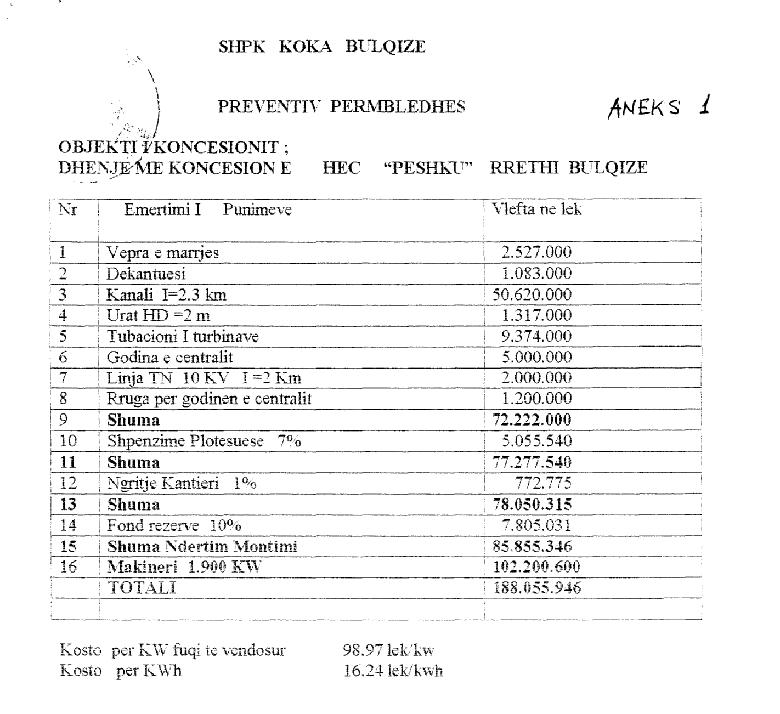

Aneksi 2

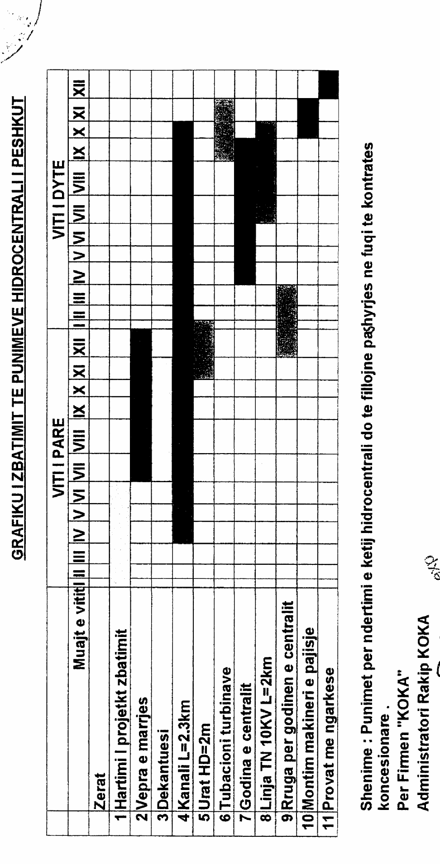

VENDIM

Nr.542, datë 1.5.2008

PËR MIRATIMIN E KONTRATËS SË KONCESIONIT, TË FORMËS “BOT” TË LIDHUR NDËRMJET MINISTRISË SË EKONOMISË, TREGTISË DHE ENERGJETIKËS DHE SHOQËRISË “KOKA” SHPK “PËR NDËRTIMIN E HIDROCENTRALIT “stavec”

Në mbështetje të nenit 100 të Kushtetutës dhe të neneve 21, pika 4, e 27 të ligjit nr.9663, datë 18.12.2006 “Për koncesionet”, me propozimin e Ministrit të Ekonomisë, Tregtisë dhe Energjetikës, Këshilli i Ministrave

VENDOSI:

1. Miratimin e kontratës së koncesionit, të formës “BOT” (ndërtim, operim dhe transferim) të lidhur ndërmjet Ministrisë së Ekonomisë, Tregtisë dhe Energjetikës si autoriteti kontraktues dhe shoqërisë “Koka” sh.p.k. “Për ndërtimin e hidrocentralit “Stavec”” sipas tekstit dhe anekseve, që i bashkëlidhen këtij vendimi.
2. Ngarkohet Ministria e Ekonomisë, Tregtisë dhe Energjetikës për zbatimin e këtij vendimi.
Ky vendim hyn në fuqi pas botimit në Fletoren Zyrtare.

KRYEMINISTRI
Sali Berisha

REPUBLIKA E SHQIPËRISË
ZYRA E NOTERISË TIRANË
NR.809 Rep
NR.140 Kol

KONTRATË KONCESIONI

E FORMËS “BOT” (NDËRTIM, OPERIM, TRANSFERIM)

PËR NDËRTIMIN E HIDROCENTRALIT “STAVEC”

Në Tiranë, në datën 17 prill, 2008 (dy mije e tetë), para meje notere Fatime B.Meta, e regjistruar në dhomën e noterisë Tiranë. Me adresë: rruga e Durrësit pall.118, shk.1, u paraqiten palët kontraktuese si më poshtë:
Ministria e Ekonomisë, Tregtisë dhe Energjetikës, përcaktuar si “Autoritet Kontraktues”, me vendimin e Këshillit të Ministrave nr.272, datë 4.5.2007 “Për përcaktimin e autoritetit kontraktues për dhënien me koncesion të hidrocentralit “Stavec”, dhe miratimin e bonusit, në procedurën përzgjedhëse konkurruese, që i jepet shoqërisë”, që më poshtë do të quhet i tillë, përfaqësuar nga z.Kristo Rodi, i biri i Stefanit, i datëlindjes 11.6.1957, madhor dhe me zotësi të plotë juridike e për të vepruar, për identitetin e të cilit u sigurova nga letërnjoftimi NF nr.489018
dhe
Shoqëria “Koka” sh.p.k., regjistruar si person juridik me vendimin nr.19463, datë 16.4.1998 të Gjykatës së Rrethit Tiranë, që më poshtë do të quhet “Koncesionari”, përfaqësuar nga administratori z.Rakip Koka, i biri Mehmetit, i datëlindjes 19.4.1974, banues në Bulqizë, rruga e Krastës, për identitetin e të cilit u sigurova nga pasaporta nr.Z0077546, madhor dhe me zotësi të plotë juridike për të vepruar.

Hyrje
Duke pasur parasysh që Qeveria e Shqipërisë:
1. i ka dhënë një rol prioritar prodhimit, transmetimit dhe shpërndarjes së energjisë elektrike, nëpërmjet ndërtimit të hidrocentraleve të rinj ose rehabilitimit të hidrocentraleve ekzistuese me anë të procedurave të koncesionit, për përmirësimin e treguesve teknikë dhe ekonomikë të rrjetit elektrik kombëtar;
2. konsideron ndërtimin e hidrocentraleve si një element të rëndësishëm të politikës së zhvillimit të sektorit të energjisë;
3. vlerëson formën “BOT” të koncesionit, si një formë koncesioni që bën të mundur stimulimin e investitorëve privatë për ndërtimin e hidrocentraleve të rinj me anën e kapitalit privat;
4. është e angazhuar për krijimin dhe zhvillimin e tregut të brendshëm të energjisë elektrike brenda vendit;
5. mirëpret investitorët vendas ose të huaj në ndërtimin e kapaciteteve të reja prodhuese të energjisë elektrike;
5.1. legjislacioni në fuqi rregullon dhënien me koncesion të hidrocentraleve dhe me vendimin e Këshillit të Ministrave nr.272, datë 4.5.2007 “Për përcaktimin e autoritetit kontraktues për dhënien me koncesion të hidrocentralit “Stavec”, dhe miratimin e bonusit, në procedurën përzgjedhëse konkurruese, që i jepet shoqërisë”, autorizohet Ministria e Ekonomisë, Tregtisë dhe Energjetikës për negocimin dhe nënshkrimin e kontratës se koncesionit.
Koncesionari:
1. është i interesuar të investojë në ndërtimin e hidrocentralit, në komunën Martanesh, rrethi Bulqizë, me qëllim prodhimin e energjisë elektrike dhe rritjen e sigurisë së furnizimit me energji elektrike të zonës;
2. shoqëria “Koka” zotëron kapacitetet e nevojshme tekniko-financiare, për të realizuar projektin e miratuar sipas objektit të kësaj marrëveshjeje;
3. ka kryer studimin tekniko-ekonomik dhe mjedisor për ndërtimin dhe shfrytëzimin e hidrocentralit “Stavec”, objekt i këtij koncesioni;
4. zotëron aftësitë drejtuese, financiare dhe teknike të kërkuara, si dhe aftësitë për të plotësuar këtë iniciative në përputhje me standardet ndërkombëtare.

Neni 1

Përkufizime

Kudo që në këtë marrëveshje përdoren termat e mëposhtme, ato do të kenë kuptimet përkatëse si më poshtë si vijon:
1.1 Marrëveshja e koncesionit : kjo marrëveshje dhe anekset 1 dhe 2 bashkëlidhur.
1.2 Autoriteti Kontraktues: Ministria e Ekonomisë, Tregtisë dhe Energjetikës.
1.3 Koncesionari: shoqëria “Koka”, me seli në Bulqizë.
1.4 Hidrocentral: tërësia e objekteve që shërbejnë për prodhimin e energjisë elektrike ku përfshihen vepra e marrjes, kanali i devijimit, baseni i presionit, tubacioni që dërgon ujin në turbina, ndërtesa e centralit së bashku me makineritë dhe pajisjet e instaluara në të, që në rastin konkret është hidrocentrali “Stavec”, komuna Martanesh, rrethi Bulqizë, me fuqi të instaluar 6 000 kW dhe prodhim të energjisë elektrike rreth 25 620 000 kWh, së bashku me të gjitha objektet që përmenden më sipër.
1.5 Kontratat: të gjitha kontratat e nënshkruara nga Koncesionari, me sipërmarrësit për realizimin e punimeve.
1.6 Licencë: është akti administrativ, që lëshohet nga autoriteti përkatës publik për të ushtruar një veprimtari, bazuar në kritere objektive të kualifikimit.
1.7 Tarifa koncesionare: sasia e energjisë elektrike që i ofrohet pa pagesë shtetit.

Neni 2

Objekti i koncesionit

Objekti i kësaj kontrate koncesioni është:
Ndërtimi, operimi dhe transferimi i hidrocentralit tek Autoriteti Kontraktues, konform termave dhe kushteve të kësaj kontrate.

Neni 3

Periudha e koncesionit

Autoriteti Kontraktues i jep Koncesionarit me koncesion ndërtimin e hidrocentralit “Stavec”, për një periudhë 35-vjeçare sipas shkronjës “b” të nenit 27 të ligjit nr.9663, datë 18.6.2006 “Për koncesionet”. Kjo periudhë do të fillojë nga hyrja në fuqi e kësaj kontrate.

Neni 4

Të drejtat dhe detyrimet e Autoritetit Kontraktues

Autoriteti Kontraktues merr përsipër detyrimet e mëposhtme:
4.1 Të asistojeë pranë çdo institucioni shtetëror dhe organi vendor, kur është e nevojshme, për marrjen e licencave dhe të lejeve të nevojshme për koncesion.
4.2 Të miratojë projektin e zbatimit të hidrocentralit, të përgatitur nga vetë Koncesionari. Koha e nevojshme për miratimin e projektit të zbatimit nuk bën pjesë në grafikun e punimeve të parashikuar në aneksin 2 bashkëlidhur.
4.3 Të kontrollojë rregullisht ecurinë e kontratës, sipas kushteve të përcaktuara në të.
4.4 Të garantojë blerjen e prodhimit të energjisë elektrike nga shoqëria KESH sh.a. për 15 vitet e para të prodhimit të energjisë elektrike.

Neni 5

Detyrimet dhe të drejtat e Koncesionarit

Koncesionari është i detyruar të zbatojë projektin dhe objektin e kontratës konform termave dhe kushteve të saj.
Veçanërisht Koncesionari duhet që:
5.1. Brenda 30 (tridhjetë) ditëve nga hyrja në fuqi e kontratës së koncesionit Koncesionari të formojë shoqërinë koncesionare, që do të ketë si objekt të veprimtarisë së saj ndërtimin, operimin dhe transferimin e hidrocentralit tek Autoriteti Kontraktues. Shoqëria do t’i nënshtrohet të gjitha dispozitave ligjore, që rregullojnë veprimtarinë e shoqërive tregtare në Shqipëri, si dhe në rast transferimi të aksioneve apo pjesëve të kapitalit të saj te të tretët, duhet të marre pëlqimin e Autoritetit Kontraktues.
5.2 Të fillojë punën brenda 30 ditësh nga data e miratimit të projektit të zbatimit.
5.3 Të zbatojë punimet dhe planin e investimit sipas aneksit nr.1 bashkëlidhur kontratës.
5.4 Të respektojë të gjitha dispozitat ligjore shqiptare që rregullojnë veprimtarinë e Shoqërisë Koncesionare.
5.5 Të marrë masa me qellim që çdo investim të jetë sipas afateve në këtë Kontratë dhe me cilësinë e kërkuar.
5.6 Të administroje projektin për periudhën e koncesionit.
5.7 Të përballojë të gjitha shpenzimet që lidhen me dëmet që eventualisht mund t’i shkaktohen palëve të treta.
5.8 Të mbajë të informuar Autoritetin Kontraktues për çdo rrethanë që mund të ketë ndikim në ecurinë e projektit.
5.9 Në veprimtarinë e tij të zbatojë legjislacionin shqiptar në fuqi.

Të marra masa për të garantuar kushtet teknike për punëtorët dhe të tretët, për të shmangur dëmet ndaj pronës publike dhe private, të respektojë legjislacionin në fuqi për të parandaluar çdo dëm e fatkeqësi në punë.
5.10 Koncesionari detyrohet të paguajë të gjitha shpenzimet për publikimet e bëra, si dhe ato noteriale.
5.11 Të paraqesë pranë Autoritetit Kontraktues projektin e zbatimit sipas grafikut të punimeve, aneksi 2, bashkëlidhur.
5.12 Të zbatojë projektin për ndërtimin e HEC-it “Stavec”, me fuqi të vendosur prej 6 000 kW.

Neni 6

Vlerësimi i investimeve

Mbi bazën e të dhënave të projektit, investimet që duhet të kryhen nga Koncesionari janë në vlerën totale prej 870 315 194 (tetëqind e shtatëdhjetë milionë e treqind e pesëmbëdhjetë mijë e njëqind e nëntëdhjetë katër) lekësh, nga të cilat 316 871 099 (treqind e gjashtëmbëdhjetë milionë e tetëqind e shtatëdhjetë e njëmijë e nëntëdhjetë e nëntë) lekë do të investohen në makineri e pajisje.
Vlerësimi i mësipërm mund të pësojë ndryshime të mundshme, me marrëveshje ndërmjet palëve:
- pas variantit përfundimtar të projektzbatimit
- në çdo kohë gjatë zbatimit të projektit në ndërtimin e veprës, sipas efektivitetit të ofertave.
Vlera e ndryshuar e investimit mund të jetë më e madhe se 870 315 194 (tetëqind e shtatëdhjetë milionë e treqind e pesëmbëdhjetë mijë e njëqind e nëntëdhjetë katër) lekë, por jo me e vogël se 826 799 434 (tetëqind e njëzetegjashtë milionë e shtatëqind e nëntëdhjetë e nëntë mijë e katërqind e tridhjetë e katër) lekë, që përfaqëson një ndryshim të investimit në vlerën 5% të investimit total të parashikuar.

Neni 7

Programi i punimeve

Koncesionari merr përsipër të zbatojë programin e mëposhtëm të punimeve:
7.1 Koncesionari merr përsipër të vërë në punë hidrocentralin brenda 30 (tridhjetë) muajve nga hyrja në fuqi e kontratës, sipas aneksit nr.2 bashkëlidhur kësaj kontrate.
7.2 Këto afate mund të ndryshohen me marrëveshje midis Autoritetit Kontraktues dhe Koncesionarit, nëse marrja e lejeve nga institucionet përkatëse është vonuar përtej kohës së rregullt procedurale për marrjen e tyre.

Neni 8

Zgjidhja e kontratës së koncesionit

8.1 Autoriteti Kontraktues ka të drejtën e prishjen së kontratës së koncesionit në mënyrë të njëanshme:
a) kur Koncesionari nuk fillon punën brenda gjashtë muajve nga data e miratimit të projektit të zbatimit;
b) në rast të mosrealizimit të fuqisë së vendosur mbi 10 % të asaj sipas projektit të propozuar nga Koncesionari;
c) kur Koncesionari kryen transferimin, ose shitjen e kuotave pa miratim të Autoritetit Kontraktues.
8.2 Kur nga ana e Autoritetit Kontraktues provohet se gjatë periudhës së koncesionit, ka shkelje të ndonjë prej pikave të përmendura në këtë kontratë, ai menjëherë ia bën të njohura këto shkelje Koncesionarit duke pritur për një periudhë 30-ditore përgjigjen e tij, me argumentet përkatës. Në rast mbarimi të këtij afati dhe Koncesionari nuk sjell përgjigje, Autoriteti Kontraktues ka të drejtë ta zgjidhë kontratën.
8.3 Në rastet kur Autoriteti Kontraktues zgjidh kontratën në mënyrë të njëanshme (pika 1 e këtij neni), ai ka të drejtë të marre vlerën e garancisë së kontratës. Autoriteti Kontraktues ka të drejtë të marrë përsipër, përkohësisht administrimin e HEC-it, për sigurimin e një shërbimi të efektshëm dhe të pandërprerë dhe, në rastin e dështimit nga Koncesionari, të përmbushë detyrimet e tij kontraktuale dhe të dështimit të tij, për të rregulluar shkeljen e kontratës.
8.4 Secila palë, ka të drejtë ta zgjidhë kontratën kur:
a) përmbushja e detyrimeve bëhet e pamundur, për shkak të rrethanave që kanë qenë jashtë kontrollit të arsyeshëm të secilës palë;
b) ka shkelje serioze nga pala tjetër e kur kjo palë nuk mund ta korrigjojë këtë shkelje brenda afatit kohor dhe sipas mënyrës së parashikuar në kontratën e koncesionit.
8.5 Palët kanë të drejtë ta zgjidhin kontratën e koncesionit me pëlqim të dyanshëm.

Neni 9

Kontratat

Me qëllim që të realizohet objekti i koncesionit, Koncesionari ka të drejtë të lidhë kontrata sipërmarrjeje.
Në të gjitha kontratat e sipërmarrjes, ose nënkontraktorët, Koncesionari është i detyruar të respektojë kushtet e kësaj kontrate.
Pavarësisht nga kontratat e mësipërme, përgjegjës para Autoritetit Kontraktues për zbatimin e rregullt të këtyre kontratave mbetet gjithmonë Koncesionari.
Me përjashtim të të drejtave dhe detyrave që i jepen Autoritetit Kontraktues në këtë kontratë, Autoriteti Kontraktues nuk do të marrë përsipër asnjë detyrim kundrejt sipërmarrësve, furnizuesve dhe të tretëve.
Koncesionari nuk ka të drejte ta japë kontratën e koncesionit me nënkoncesion.

Neni 10

Garancitë

Koncesionari duhet të garantojë, për llogari të autoritetit kontraktues, (sipas formularit të paraqitur në dokumentet e tenderit) para firmosjes së kontratës, një shumë të barabartë me 10% të vlerës totalë të investimit prej 87 031 519 (tetëdhjetë e shtatë milionë e tridhjetë e një mijë e pesëqind e nëntëmbëdhjetë) lekë.
Koncesionarit i lejohet të çngurtësojë këtë vlerë vetëm pasi të këtë marrë konfirmimin nga Autoriteti Kontraktues, brenda 30 ditëve nga realizimi i investimit dhe kryerja e testimit të veprës.

Neni 11

Sigurimet

Koncesionari do të sigurojë objektin gjatë gjithë periudhës së koncesionit dhe do të dorëzojë pranë Autoritetit Kontraktues një kopje të tij çdo vit.
Në rast se objekti i siguruar shkatërrohet ose dëmtohet për shkak të rreziqeve ndaj të cilave është siguruar, zhdëmtimet në para të marra nga Koncesionari do të përdoren për të rindërtuar, riparuar, risistemuar dhe për të rikthyer objektin në gjendje funksionale të para dëmtimit apo më mirë.
Kontraktori duhet të sigurohet për përgjegjësinë për dëme materiale dhe dëmtime trupore që mund t’u shkaktohen palëve të treta si rrjedhojë e kryerjes së punimeve të ndërtimit/montimit, si dhe gjatë funksionimit të tij.
Sigurimi do të kryhet për kufij përgjegjësie jo më të ulët se 200 000 (dyqind mijë) euro për çdo ngjarje dhe 500 000 (pesëqind mijë) euro në vit. Pjesa e zbritshme nuk mund të jetë më e larte se 1000 (një mijë) euro për çdo ngjarje dhe 2000 (dy mijë) euro në vit.
Autoriteti Kontraktues do të shënohet si i bashkësiguruar në të gjitha kontratat e sigurimit.

Neni 12

Kontrolli, raportimi, inspektimet dhe mbikëqyrja e përgjithshme

Autoriteti Kontraktues ka të drejtë të kontrollojë Koncesionarin gjatë gjithë periudhës së koncesionit.
Koncesionari është i detyruar që çdo muaj të raportojë me shkrim pranë Autoritetit Kontraktues realizimin e programit të investimeve në vlerë dhe në natyrë dhe më pas prodhimin e energjisë elektrike.

Autoriteti Kontraktues ruan të drejtën që gjatë periudhës së koncesionit, nëpërmjet të autorizuarve të tij, të kontrollojë objektin për të vërtetuar nëse rregullat e koncesionit po kryhen sipas kushteve të përcaktuara në këtë kontratë.
Autoriteti Kontraktues mund të ushtrojë një mbikëqyrje të përgjithshme gjatë realizimit dhe vënies në punë me synim që të verifikojë se ecuria e punimeve, ashtu si cilësia dhe konformiteti të jenë në përputhje me programin e përgjithshëm të realizimit dhe dokumentacionit të projektit.
Në rast të shkeljeve të kontratës, konstatuar gjatë kontrollit të përgjithshëm, Koncesionari do të njoftohet me shkrim për masat që do të merren dhe detyrat që do t’i lihen, si dhe mënyrën dhe afatet e zbatimit të tyre.

Neni 13

Tarifa koncesionare dhe vlera e riinvestimit

a) Tarifa koncesionare
Tarifa koncesionare është 4 % e energjisë së prodhuar. Autoriteti Kontraktues ka të drejtë ta shesë këtë sasi energjie për llogari të tij.
b) Vlera e riinvestimit
Vlera e riinvestimit është 51 % e vlerës së investimit për makineritë dhe pajisjet. Kjo vlerë do të investohet çdo 15 vjet dhe do të aktualizohet sipas indeksit të inflacionit.

Neni 14

Legjislacioni i zbatueshëm

Zbatimi dhe interpretimi i kësaj kontratë koncesioni do të bazohet në legjislacionin shqiptar në fuqi.

Neni 15

Forca madhore

Konsiderohen ngjarje të forcës madhore katastrofat e natyrës, përmbytjet, tërmetet, lufta dhe ndërhyrja e palëve të treta që kanë fuqinë e ligjit, dhe çdo ngjarje e barabartë që mund të ndikojë në objektin e kësaj kontrate, duke bërë të pamundur përmbushjen e detyrimeve reciproke të marrëveshjes, që kanë të bëjnë me vullnetin e palëve.
Gjatë zbatimit të kontratës, në rast se verifikohen vonesa të mundshme ose mosrespektime të detyrimeve të palëve, për shkak të ngjarjeve të forcës madhore, ato nuk mund të jenë shkak për kërkesa reciproke për zhdëmtim.
Në këtë rast, kur një detyrim i kësaj kontrate do të prishet ose do të hiqet si rezultat i forcës madhore, pala e dëmtuar është e detyruar të njoftojë me shkrim palën tjetër, brenda 15 ditëve, duke i treguar dhe arsyetuar shtyrjen e punimeve ose braktisjen e tyre, si dhe masat që do të merren për të parandaluar pasojat.
Kufijtë e ndërprerjes së punës dhe të shtyrjes në kohë të punimeve, do të përcaktohen nga palët në një procesverbal të ngjarjes.

Neni 16

Hyrja në fuqi e kontratës se koncesionit

Kontrata e koncesionit do të hyjë në fuqi mbasi të jetë miratuar nga Këshilli i Ministrave të Republikës së Shqipërisë, në përputhje me ligjin nr.9663, datë 18.12.2006 “Për koncesionet”.

Neni 17

Zgjidhja e mosmarrëveshjeve

Problemet ose mosmarrëveshjet midis palëve që kanë lidhje me zbatimin dhe interpretimin e kësaj kontrate koncesioni, nuk do të anulojnë detyrimet e palëve sipas kësaj kontrate.

Palët janë të angazhuara të zgjidhin çdo mosmarrëveshje duke u bazuar në vullnetin e mirë.
Në të kundërt, çdo mosmarrëveshje që lidhet me këtë kontratë koncesioni, do të zgjidhet përfundimisht nga Gjykata e Rrethit Gjyqësor Tiranë.

Neni 18

Sanksionet

Mosrespektimi i afateve dhe kushteve të kësaj kontratë, në përfundim të periudhës 30- mujore (tridhjetë mujore) penalizon Koncesionarin si më poshtë:
18.1 Për shkelje të afatit të ndërtimit, 0,05 % në ditë të vlerës së investimeve të munguara.
18.2 Për moskryerje të investimeve në vlerën e marrë përsipër në konkurrim, Koncesionari penalizohet me 10 % të vlerës së investimeve të parealizuara.
18.3 Për çdo ditë vonesë për fillimin e punimeve penalizohet me 10 000 lekë.
18.4 Në rast mosrealizimi, për faj të Koncesionarit, të prodhimit të energjisë elektrike prej 25 620 000 KWh/vit, Koncesionari penalizohet me 5% të vlerës së prodhimit të parealizuar për periudhën raportuese.
18.5 Për mosrealizim deri në 10% të fuqisë së vendosur sipas projektit të propozuar nga Koncesionari, ai do të penalizohet me 5% të vlerës së prodhimit të energjisë elektrike të munguar, si pasojë e zvogëlimit të fuqisë së instaluar.
18.6 Nëse mosrealizimi i fuqisë së vendosur është më shumë se 10 % e fuqisë së vendosur sipas projektit të propozuar nga Koncesionari, Autoriteti Kontraktues ka të drejtë të prishë kontratën në mënyrë të njëanshme.

Neni 19

Bashkëpunimi midis Autoritetit Kontraktues dhe Koncesionarit

Autoriteti Kontraktues dhe Koncesionari janë zotuar të bashkëpunojnë në mënyrë që
të garantojnë realizimin e plotë të projektit.
Përveç rasteve kur bien dakord me shkrim për ndonjë formë tjetër, korrespondenca do të dërgohet me letër me postë, telegram ose fax.
Për çdo ndihmë që do t’i kërkohet Autoritetit Kontraktues nga Koncesionari, ky i fundit detyrohet të paraqesë kërkesën me shkrim për çka kërkon në zbatim të detyrimeve të kësaj kontrate.

Neni 20

Transferimi i aseteve

Me mbarimin e marrëveshjes koncesionare, qoftë si përfundim i afatit të zakonshëm, ose si një mbarim i parakohshëm i saj, asetet e koncesioneve, përfshirë çdo ndërtesë apo impiant të ndërtuar nga Koncesionari në kantierin e koncesionit, do t’i transferohet Autoritetit Kontraktues pa shpërblim apo detyrim shtesë, subjekt i termave dhe kushteve të marrëveshjes koncesionare. Autoriteti Kontraktues ka të drejtën, por jo detyrimin, të ndërhyjë në çdo kontratë të Koncesionarit.

Neni 21

Regjistrimi i kësaj kontrate

Brenda 30 ditëve nga hyrja në fuqi e saj, kontrata duhet të regjistrohet në regjistrin e pasurive të paluajtshme.

AUTORITETI KONTRAKTUES KONCESIONARI

Ministria e Ekonomisë, Tregtisë dhe Shoqëria “Koka” sh.p.k.
Energjetikës
Përfaqësuar me autorizimin nr.1539/13, Përfaqësuar nga
datë 31.10.2007 të z.Rakip Koka
Ministrit të Ekonomisë,
Tregtisë dhe Energjetikës,
Drejtor i Drejtorisë
Përgjithshme Rregullatore
Nga z.Kristo Rodi

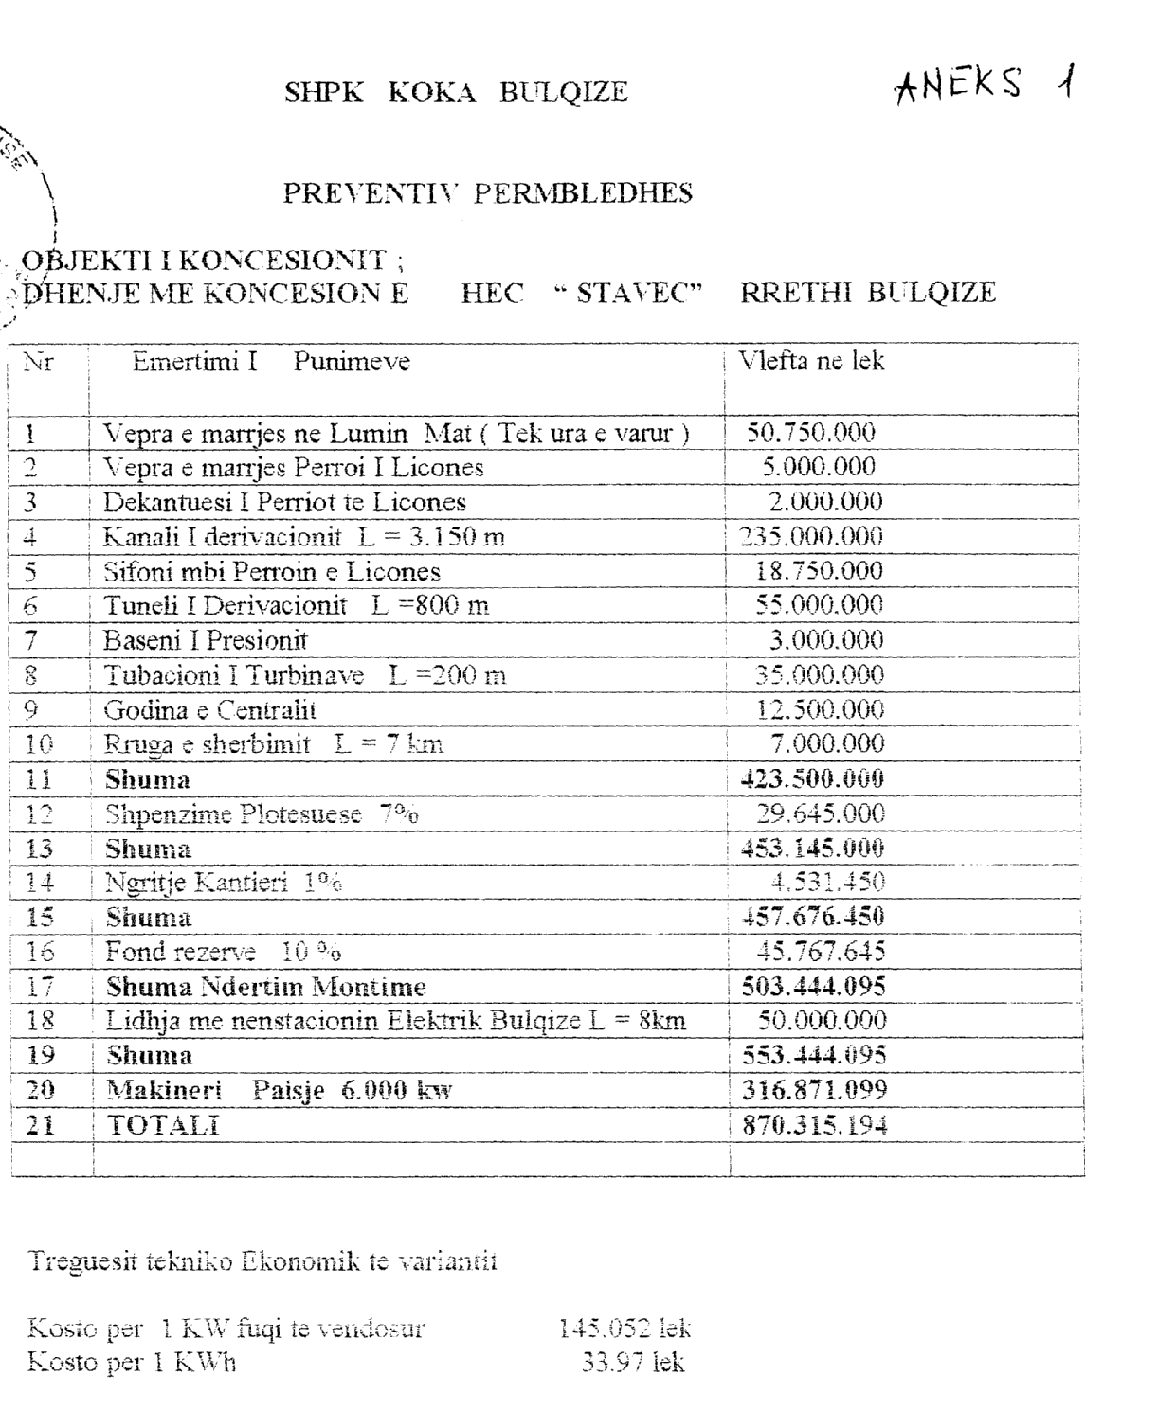

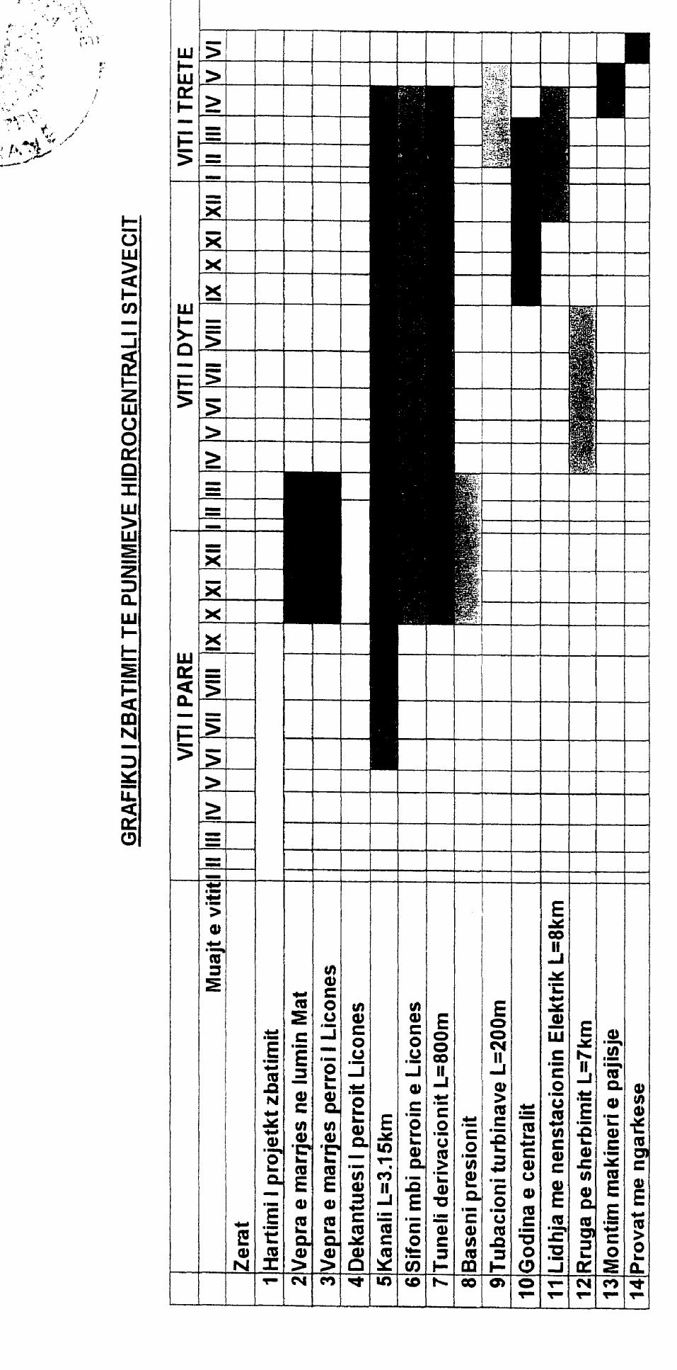

VENDIM

Nr.543, datë 1.5.2008

PËR MIRATIMIN E KONTRATËS SË KONCESIONIT, TË FORMËS “BOT” TË LIDHUR NDËRMJET MINISTRISË SË EKONOMISË, TREGTISË DHE ENERGJETIKËS DHE SHOQËRISË “HASI ENERGJI” SHPK “PËR NDËRTIMIN E HIDROCENTRALEVE “LENGARICA 1” DHE “LENGARICA 2”

Në mbështetje të nenit 100 të Kushtetutës dhe të neneve 21, pika 4, e 27 të ligjit nr.9663, datë 18.12.2006 “Për koncesionet”, me propozimin e Ministrit të Ekonomisë, Tregtisë dhe Energjetikës, Këshilli i Ministrave

VENDOSI:

1. Miratimin e kontratës së koncesionit, të formës “BOT” (ndërtim, operim dhe transferim) të lidhur ndërmjet Ministrisë së Ekonomisë, Tregtisë dhe Energjetikës si autoriteti kontraktues dhe shoqërisë “Hasi Energji” sh.p.k. “Për ndërtimin e hidrocentraleve “Lengarica 1” dhe “Lengarica 2”” sipas tekstit dhe anekseve, që i bashkëlidhen këtij vendimi.
2. Ngarkohet Ministria e Ekonomisë, Tregtisë dhe Energjetikës për zbatimin e këtij vendimi.
Ky vendim hyn në fuqi pas botimit në Fletoren Zyrtare.

KRYEMINISTRI
Sali Berisha

REPUBLIKA E SHQIPËRISË
ZYRA E NOTERISË TIRANË
NR.811 Rep
NR.142 Kol

KONTRATË KONCESIONI

E FORMËS “BOT” (NDËRTIM, OPERIM, TRANSFERIM)

PËR NDËRTIMIN E HIDROCENTRALEVE LENGARICA 1 DHE

LENGARICA 2

Në Tiranë, në datën 17, muaji prill, viti 2008 (dy mije e tetë), u paraqiten para meje notere Fatime B.Meta, e regjistruar në dhomën e noterisë Tiranë me adresë: rruga e Durrësit u paraqiten palët kontraktuese si më poshtë:
Ministria e Ekonomisë, Tregtisë dhe Energjetikës, përcaktuar si “Autoritet Kontraktues”, me vendimin e Këshillit te Ministrave nr.136, datë 14.3.2007 “Për përcaktimin e autoritetit kontraktues për ndërtimin me koncesion të hidrocentraleve “Lengarica 1” dhe “Lengarica 2””, që më poshtë do të quhet i tillë, përfaqësuar me autorizimin nr.1806/7, datë 14.9.2007, nga z.Kristo Rodi, i biri i Stefanit, i datëlindjes 11.6.1957, madhor dhe me zotësi të plotë juridike për të vepruar, për identitetin e të cilit u sigurova nga letërnjoftim NF nr.489018
dhe
Shoqëria “Hasi Energji” sh.p.k., regjistruar si person juridik me vendimin nr.35241, datë 20.3.2006 të Gjykatës së Rrethit Tiranë, që më poshtë do të quhet “Koncesionari”, përfaqësuar nga administratori z.Hasan Leka, i biri i Selmanit, i datëlindjes 11.1.1959, lindur në Durrës dhe banues në Tiranë, rruga “Naim Frashëri”, nr.47, për identitetin e të cilit u sigurova nga pasaporta nr.Z1575804, madhor dhe me zotësi të plotë juridike për të vepruar.

Hyrje
Duke pasur parasysh që Qeveria e Shqipërisë:
1. i ka dhënë një rol prioritar prodhimit, transmetimit dhe shpërndarjes së energjisë elektrike, nëpërmjet ndërtimit të hidrocentraleve të rinj ose rehabilitimit të hidrocentraleve ekzistuese me anë të procedurave të koncesionit, për përmirësimin e treguesve teknikë dhe ekonomikë të rrjetit elektrik kombëtar;
2. konsideron ndërtimin e hidrocentraleve si një element të rëndësishëm të politikës së zhvillimit të sektorit të energjisë;
3. vlerëson formën “BOT” të koncesionit si një formë koncesioni që bën të mundur stimulimin e investitorëve private për ndërtimin e hidrocentraleve të rinj me anën e kapitalit privat;
4. është e angazhuar për krijimin dhe zhvillimin e tregut të brendshëm të energjisë elektrike brenda vendit;
5. mirëpret investitorët vendas ose të huaj në ndërtimin e kapaciteteve të reja prodhuese të energjisë elektrike;
5.1. legjislacioni në fuqi rregullon dhënien me koncesion të hidrocentraleve dhe me vendimin e Këshillit të Ministrave nr.136, datë 14.3.2007 “Për përcaktimin e autoritetit kontraktues për ndërtimin me koncesion të hidrocentraleve “Lengarica 1” dhe “Lengarica 2””, autorizohet Ministria e Ekonomisë, Tregtisë dhe Energjetike për negocimin dhe nënshkrimin e kontratës së koncesionit.
Koncesionari
1. është i interesuar të investojë në ndërtimin e hidrocentraleve Lengarica 1 dhe Lengarica 2, komuna Petran, rrethi Përmet, me qëllimin prodhimin e energjisë elektrike dhe rritjen e sigurisë së furnizimit me energji elektrike të zonës;
2. shoqëria “Hasi Energji” sh.p.k. zotëron kapacitetet e nevojshme tekniko-financiar, për të realizuar projektin e miratuar sipas objektit të kësaj marrëveshjeje;
3. ka kryer studimin tekniko-ekonomik dhe mjedisor për ndërtimin dhe shfrytëzimin e hidrocentralit, objekt i këtij koncesioni;
4. zotëron aftësitë drejtuese, financiare dhe teknike të kërkuara, si dhe aftësitë për të plotësuar këtë iniciative në përputhje me standardet ndërkombëtare.

Neni 1

Përkufizime

Kudo që në këtë Marrëveshje përdoren termat e mëposhtëm, ato do të kenë kuptimet përkatëse si më poshtë si vijon:
1.1 Marrëveshja e koncesionit: kjo marrëveshje dhe aneksi bashkëlidhur.
1.2 Autoriteti Kontraktues: Ministria e Ekonomisë, Tregtisë dhe Energjetikes.
1.3 Koncesionari: shoqëria “Hasi Energji” sh.p.k., me seli në qytetin e Gjirokastrës.
1.4 Hidrocentral: tërësia e objekteve që shërbejnë për prodhimin e energjisë elektrike, ku përfshihen vepra e marrjes, kanali i devijimit, baseni i presionit, tubacioni që dërgon ujin në turbina, ndërtesa e centralit së bashku me makineritë dhe pajisjet e instaluara në të, që në rastin konkret janë hidrocentralet “Lengarica 1” dhe “Lengarica 2”, komuna Petran, rrethi Përmet, me fuqi të instaluar për “Lengarica 1” 3700 kW dhe “Lengarica 2” 2500 kW, për prodhim të energjisë elektrike për 14 200 000 kW/h dhe 21 500 000 kW/h, së bashku me të gjitha objektet që përmenden më sipër.
1.5 Kontratat: të gjitha kontratat e nënshkruara nga Koncesionari, me sipërmarrësit për realizimin e punimeve.
1.6 Licencë: është akti administrativ, që lëshohet nga autoriteti përkatës publik për të ushtruar një veprimtari, bazuar në kritere objektive të kualifikimit.
1.7 Tarifa koncesionare: sasia e energjisë elektrike që i ofrohet pa pagesë shtetit.

Neni 2

Objekti i koncesionit

Objekti i kësaj kontrate koncesioni është:
Ndërtimi, operimi dhe transferimi i hidrocentraleve tek Autoriteti Kontraktues, konform termave dhe kushteve të kësaj kontrate.

Neni 3

Periudha e koncesionit

Autoriteti Kontraktues i jep Koncesionarit me koncesion ndërtimin e hidrocentraleve “Lengarica 1” dhe “Lengarica 2” për një periudhë 35-vjeçare sipas shkronjës “b” të nenit 27 të ligjit nr.9663, datë 18.6.2006 “Për koncensionet”. Kjo periudhë do të fillojë nga hyrja në fuqi e kësaj kontrate.

Neni 4

Të drejtat dhe detyrimet e Autoritetit Kontraktues

Autoriteti Kontraktues merr përsipër detyrimet e mëposhtme:
4.1 Të asistojë pranë çdo institucioni shtetëror dhe organi vendor, kur është e nevojshme, për marrjen e licencave dhe të lejeve të nevojshme për koncesion.
4.2 Të dërgojë për miratim projektin e zbatimit të veprës hidroenergjetike. Koha e nevojshme për miratimin e projektit nuk bën pjesë në grafikun e punimeve të parashikuara në aneksin 2 bashkëlidhur.
4.3 Të kontrollojë rregullisht ecurinë e kontratës, sipas kushteve të përcaktuara në të.
4.4 Të garantojë blerjen e prodhimit të energjisë elektrike nga shoqëria KESH sh.a. për 15 vitet e para të prodhimit të energjisë elektrike.

Neni 5

Detyrimet dhe të drejtat e Koncesionarit

Koncesionari është i detyruar të zbatojë projektin dhe objektin e kontratës konform termave dhe kushteve të saj.
Veçanërisht Koncesionari duhet që:
5.1 Brenda 30 (tridhjetë) ditësh nga hyrja në fuqi e kontratës se koncesionit koncesionari të formojë shoqërinë koncesionare, që do të ketë si objekt të veprimtarisë së saj projektimin, ndërtimin, shfrytëzimin dhe transferimin e hidrocentraleve tek Autoriteti Kontraktues. Shoqëria do t’i nënshtrohet të gjitha dispozitave ligjore, që rregullojnë veprimtarinë e shoqërive tregtare në Shqipëri, si dhe në rast transferimi të aksioneve apo pjesëve të kapitalit të saj te të tretët, duhet të marrë pëlqimin e Autoritetit Kontraktues.
5.2 Të fillojë punën brenda 30 ditëve nga data e miratimit të projektit të zbatimit.
5.3 Të zbatojë punimet dhe planin e investimit sipas aneksit 1, bashkëlidhur kontratës.
5.4 Të respektojë të gjitha dispozitat ligjore shqiptare që rregullojnë veprimtarinë e shoqërisë koncesionare.
5.5 Të marrë masa me qëllim që çdo investim të jetë sipas afateve në këtë kontrate dhe me cilësinë e kërkuar.
5.6 Të administrojë projektin për periudhën e koncesionit.
5.7 Të përballojë të gjitha shpenzimet që lidhen me dëmet që eventualisht mund t’i shkaktohen palëve të treta.
5.8 Të mbajë të informuar Autoritetin Kontraktues për çdo rrethanë që mund të ketë ndikim në ecurinë e projektit.
5.9 Në veprimtarinë e tij të zbatojë legjislacionin shqiptar në fuqi.

5.10 Të marra masa për të garantuar kushtet teknike për punëtorët dhe të tretët, për të shmangur dëmet ndaj pronës publike dhe private, të respektojë legjislacionin në fuqi për të parandaluar çdo dëm e fatkeqësi në punë.
5.11 Koncesionari detyrohet të paguajë të gjitha shpenzimet për publikimet e bëra, si dhe ato noteriale.
5.12 Të paraqesë pranë Autoritetit Kontraktues projektin e zbatimit sipas grafikut të punimeve, aneksi 1, bashkëlidhur.
5.13 Të zbatojë projektin për ndërtimin e HEC-eve Lengarica 1 dhe Lengarica 2 me fuqi të vendosur prej 6200 kW.

Neni 6

Vlerësimi i investimeve

Mbi bazën e të dhënave të projektit, investimet që duhet të kryhen nga Koncesionari për të dy hidrocentralet janë në vlerën totale prej 1 980 904 000 (një miliard e nëntëqind e tetëdhjetë milionë nëntëqind e katër mijë) lekësh të ndara sipas aneksit 1 bashkëlidhur, nga të cilat 417 875 000 (katërqind e shtatëmbëdhjetë milionë e tetëqind e shtatëdhjetë e pesë mijë) lekë do të investohen në makineri e pajisje.
Vlerësimi i mësipërm mund të pësojë ndryshime të mundshme me marrëveshje ndërmjet palëve:
- pas variantit përfundimtar të projëktzbatimit;
- në çdo kohë gjatë zbatimit të projektit në ndërtimin e veprës, sipas efektivitetit të ofertave.
Vlera e ndryshuar e investimit mund të jetë më e madhe se 1 980 904 000 (një miliard e nëntëqind e tetëdhjetë milionë e nëntëqind e katër mijë) lekë, por jo më e vogël se 1 881 858 800 (një milard e tetëqind e tetëdhjetë e një milionë e tetëqind e pesëdhjetë e tetë mijë tetëqind) lekë, që përfaqëson një ndryshim të investimit në vlerën 5% të investimit total të parashikuar.

Neni 7

Programi i punimeve

Koncesionari merr përsipër të zbatojë programin e mëposhtëm të punimeve:
7.1 Koncesionari merr përsipër të vërë në punë hidrocentralin “Lengarica 1” dhe “Lengarica 2” brenda 36 (tridhjetë e gjashtë) muajve nga marrja e lejes së ndërtimit,
7.2 Këto afate mund të ndryshohen me marrëveshje midis Autoritetit Kontraktues dhe Koncesionarit, nëse marrja e lejeve nga institucionet përkatëse është vonuar përtej kohës së rregullt procedurale për marrjen e tyre.

Neni 8

Zgjidhja e kontratës së koncesionit

8.1. Autoriteti Kontraktues ka të drejtë të prishjen e kontratës së koncesionit në mënyrë të njëanshme:
a) kur Koncesionari nuk fillon punën për 6 muaj nga data e miratimit të projektit të zbatimit;
b) në rast të mosrealizimit të fuqisë së vendosur mbi 10% të asaj sipas projektit të propozuar nga Koncesionari;
c) kur Koncesionari kryen transferimin, ose shitjen e kuotave pa miratim të Autoritetit Kontraktues.
8.2 Kur nga ana e Autoritetit Kontraktues provohet se gjatë periudhës së koncesionit, ka shkelje të ndonjë prej pikave të përmendura në këtë kontratë, ai menjëherë ia bën të njohura këto shkelje Koncesionarit duke pritur për një periudhë 30-ditore përgjigjen e tij, me argumentet përkatës. Në rast mbarimi të këtij afati dhe Koncesionari nuk sjell përgjigje, Autoriteti Kontraktues ka të drejtë të zgjidhë kontratën.
8.3 Në rastet kur Autoriteti Kontraktues zgjidh kontratën në mënyrë të njëanshme (pika 1 e këtij neni), ai ka të drejtë të marrë vlerën e garancisë së kontratës. Autoriteti Kontraktues ka të drejtë të marrë përsipër, përkohësisht administrimin e HEC-it, për sigurimin e një shërbimi të efektshëm dhe të pandërprerë dhe, në rastin e dështimit nga Koncesionari, të përmbushë detyrimet e tij kontraktuale dhe të dështimit të tij, për të rregulluar shkeljen e kontratës.

8.4 Secila palë, ka të drejtë ta zgjidhë kontratën kur:
a) përmbushja e detyrimeve bëhet e pamundur, për shkak të rrethanave që kanë qenë jashtë kontrollit të arsyeshëm të secilës palë;
b) ka shkelje serioze nga pala tjetër e kur kjo palë nuk mund ta korrigjojë këtë shkelje brenda afatit kohor dhe sipas mënyrës së parashikuar në kontratën e koncesionit.
8.5 Palët kanë të drejtë ta zgjidhin kontratën e koncesionit me pëlqim të dyanshëm.

Neni 9

Kontratat

Me qellim që të realizohet objekti i koncesionit, Koncesionari ka të drejtë të lidhë kontrata sipërmarrjeje.
Në të gjitha kontratat e sipërmarrjes, ose nënkontraktorët, Koncesionari është i detyruar të respektoje kushtet e kësaj kontrate.
Pavarësisht nga kontratat e mësipërme, përgjegjës para Autoritetit Kontraktues për zbatimin e rregullt te këtyre kontratave mbetet gjithmonë Koncesionari.
Me përjashtim të të drejtave dhe detyrave që i jepen Autoritetit Kontraktues në këtë kontratë, Autoriteti Kontraktues nuk do të marrë përsipër asnjë detyrim kundrejt sipërmarrësve, furnizuesve dhe te tretëve.
Koncesionari nuk ka të drejtë ta japë kontratën e koncensionit me nënkoncesion.

Neni 10

Garancitë

Koncesionari duhet të garantojë, për llogari te Autoritetit Kontraktues, (sipas formularit të paraqitur në dokumentet e tenderit) para firmosjes së kontratës, një shumë të barabartë me 10% të vlerës totale të investimit prej 198 090 400 lekësh.
Koncesionarit i lejohet të çngurtësojë këtë vlerë vetëm pasi të ketë marrë konfirmimin nga Autoriteti Kontraktues, brenda 30 ditëve nga realizimi i investimit dhe kryerja e testimit të veprës.

Neni 11

Sigurimet

Koncesionari do të sigurojë objektin gjatë gjithë periudhës së Koncesionit dhe do të dorëzojë pranë Autoritetit Kontraktues një kopje të tij çdo vit.
Në rast se objekti i siguruar shkatërrohet ose dëmtohet për shkak të rreziqeve ndaj të cilave është siguruar, zhdëmtimet në para të marra nga Koncesionari do të përdoren për të rindërtuar, riparuar, risistemuar dhe për të rikthyer objektin në gjendje funksionale të para dëmtimit apo më mirë.
Kontraktori duhet të sigurohet për përgjegjësinë për dëme materiale dhe dëmtime trupore që mund t’u shkaktohen palëve të treta si rrjedhojë e kryerjes së punimeve të ndërtimit/montimit, si dhe gjatë funksionimit të tij.
Sigurimi do të kryhet për kufij përgjegjësie jo më të ulët se 200 000 euro për çdo ngjarje dhe 500 000 euro në vit. Pjesa e zbritshme nuk mund të jetë më e lartë se 1000 euro për çdo ngjarje dhe 2000 euro në vit.
Autoriteti Kontraktues do të shënohet si i bashkësiguruar në të gjitha kontratat e sigurimit.

Neni 12

Kontrolli, raportimi, inspektimet dhe mbikëqyrja e përgjithshme

Autoriteti Kontraktues ka të drejtë të kontrollojë Koncesionarin gjatë gjithë përiudhës së koncesionit.
Koncesionari është i detyruar që çdo muaj të raportojë me shkrim pranë Autoritetit Kontraktues realizimin e programit të investimeve në vlerë dhe në natyrë dhe më pas prodhimin e energjisë elektrike.
Autoriteti Kontraktues ruan të drejtën që gjatë periudhës së koncesionit, nëpërmjet të autorizuarve të tij, të kontrollojë objektin për të vërtetuar nëse rregullat e koncesionit po kryhen sipas kushteve të përcaktuara në këtë kontratë.
Autoriteti Kontraktues mund të ushtrojë një mbikëqyrje të përgjithshme gjatë realizimit dhe vënies në punë me synim që të verifikojë se ecuria e punimeve, ashtu si cilësia dhe konformiteti të jenë në përputhje me programin e përgjithshëm të realizimit dhe dokumentacionit të projektit.
Në rast të shkeljeve të kontratës, konstatuar gjatë kontrollit të përgjithshëm, Koncesionari do të njoftohet me shkrim për masat që do të merren dhe detyrat që do t’i lihen, si dhe mënyrën dhe afatet e zbatimit të tyre.

Neni 13

Tarifa koncesionare dhe vlera e riinvestimit

a) Tarifa koncesionare
Tarifa koncesionare është 2.1 % e energjisë së prodhuar. Autoriteti Kontraktues ka të drejtë ta shesë këtë sasi energjie për llogari të tij.
b) Vlera e riinvestimit
Vlera e riinvestimit është 42 % e vlerës së investimit për makineritë dhe pajisjet. Kjo vlerë do të investohet çdo 15 vjet dhe do të aktualizohet sipas indeksit të inflacionit.

Neni 14

Legjislacioni i zbatueshëm

Zbatimi dhe interpretimi i kësaj kontrate koncesioni do të bazohet në legjislacionin shqiptar në fuqi.

Neni 15

Forca madhore

Konsiderohen ngjarje të forcës madhore katastrofat e natyrës, përmbytjet, tërmetet, lufta dhe ndërhyrja e palëve të treta që kanë fuqinë e ligjit, dhe çdo ngjarje e barabartë që mund të ndikojë në objektin e kësaj kontrate, duke bërë të pamundur përmbushjen e detyrimeve reciproke të marrëveshjes, që kanë të bëjnë me vullnetin e palëve.
Gjate zbatimit të kontratës, në rast se verifikohen vonesa të mundshme ose mosrespektime të detyrimeve të palëve, për shkak të ngjarjeve të forcës madhore, ato nuk mund të jenë shkak për kërkesa reciproke për zhdëmtim.
Në këtë rast, kur një detyrim i kësaj kontrate do të prishet ose do të hiqet si rezultat i forcës madhore, pala e dëmtuar është e detyruar të njoftojë me shkrim palën tjetër, brenda 15 ditëve, duke i treguar dhe arsyetuar shtyrjen e punimeve ose braktisjen e tyre, si dhe masat që do të merren për të parandaluar pasojat.
Kufijtë e ndërprerjes së punës dhe të shtyrjes në kohë të punimeve, do të përcaktohen nga palët në një procesverbal të ngjarjes.

Neni 16

Hyrja në fuqi e kontratës së koncesionit

Kontrata e koncesionit do të hyjë në fuqi mbasi të jetë miratuar nga Këshilli i Ministrave të Republikës së Shqipërisë, në përputhje me ligjin nr.9663, datë 18.12.2006 “Për koncensionet”.

Neni 17

Zgjidhja e mosmarrëveshjeve

Problemet ose mosmarrëveshjet midis palëve që kanë lidhje me zbatimin dhe interpretimin e kësaj kontrate koncesioni, nuk do të anulojnë detyrimet e palëve sipas kësaj kontrate.
Palët janë të angazhuara të zgjidhin çdo mosmarrëveshje duke u bazuar në vullnetin e mirë.
Në të kundërt, çdo mosmarrëveshje që lidhet me këtë kontratë koncesioni, do të zgjidhet përfundimisht nga Gjykata e Rrethit Gjyqësor Tiranë.

Neni 18

Sanksionet

Mosrespektimi i afateve dhe kushteve të kësaj kontrate, ne përfundim të periudhës 36-mujore për hidrocentralet “Lengarica 1” dhe “Lengarica 2” penalizon Koncesionarin si më poshtë:
18.1 Për shkelje të afatit të ndërtimit, 0,05 % në ditë të vlerës së investimeve të munguara.
18.2 Për moskryerje të investimeve në vlerën e marre përsipër në konkurrim, Koncesionari penalizohet me 10 % të vlerës së investimeve të parealizuara.
18.3 Për çdo ditë vonesë për fillimin e punimeve penalizohet me 10 000 lekë.
18.4 Në rast mosrealizimi, për faj të Koncesionarit, të prodhimit të energjisë elektrike prej 35.7 milionësh KWh/vit, Koncesionari penalizohet me 5% të vlerës së prodhimit të parealizuar për periudhën raportuese.
18.5 Për mosrealizim deri në 10% të fuqisë së vendosur sipas projektit të propozuar nga Koncesionari, ai do të penalizohet me 5% të vlerës së prodhimit të energjisë elektrike të munguar, si pasojë e zvogëlimit të fuqisë së instaluar.
18.6 Nëse mosrealizimi i fuqisë së vendosur është më shumë se 10% e fuqisë së vendosur sipas projektit të propozuar nga Koncesionari, Autoriteti Kontraktues ka të drejtë të prishe kontratën në mënyrë të njëanshme.

Neni 19

Bashkëpunimi midis Autoritetit Kontraktues dhe Koncesionarit

Autoriteti Kontraktues dhe Koncesionari janë zotuar të bashkëpunojnë në mënyrë që të garantojnë realizimin e plotë të projektit.
Përveç rasteve kur bien dakord me shkrim për ndonjë formë tjetër, korrespondenca do të dërgohet me letër me poste, telegram ose fax, në adresat e mëposhtme:
Për çdo ndihmë që do t’i kërkohet Autoritetit Kontraktues nga Koncesionari, ky i fundit detyrohet të paraqësë kërkesën me shkrim për çka kërkon në zbatim të detyrimeve të kësaj kontrate.

Neni 20

Transferimi i aseteve

Me mbarimin e marrëveshjes koncesionare, qoftë si përfundim i afatit të zakonshëm, ose si një mbarim i parakohshëm i saj, asetet e koncesioneve, përfshire çdo ndërtesë apo impiant të ndërtuar nga Koncesionari në kantierin e koncesionit, duhet t’i transferohet Autoritetit Kontraktues, gratis nga ndonjë detyrim, subjekt i termave dhe kushteve të marrëveshjes koncesionare. Autoriteti Kontraktues ka të drejtën, por jo detyrimin, të ndërhyjë në çdo kontratë të koncesionarit.

Neni 21

Regjistrimi i kësaj kontrate

Brenda 30 ditëve nga hyrja në fuqi e saj, kontrata duhet të regjistrohet në regjistrin e pasurive të paluajtshme.
Kjo marrëveshje u formulua në gjashtë kopje dhe pasi ju lexua palëve, të cilët e kuptuan dhe e pranuan atë, e nënshkruan para meje me vullnet të lirë e të plotë, ndërsa unë noterja vërtetoj atë rregullisht.

AUTORITETI KONTRAKTUES KONCESIONARI

Ministria e Ekonomisë, Tregtisë dhe Shoqëria “Hasi Energy” sh.p.k.
Energjetikës
Përfaqësuar me autorizimin nr.1806/7, Përfaqësuar nga
datë 14/09/ 2007 të Ministrit të Ekonomisë, Z.Hasan Leka
Tregtisë dhe Energjetikës,
Drejtor i Drejtorisë së
Përgjithshme Rregullatore
Nga z.Kristo Rodi

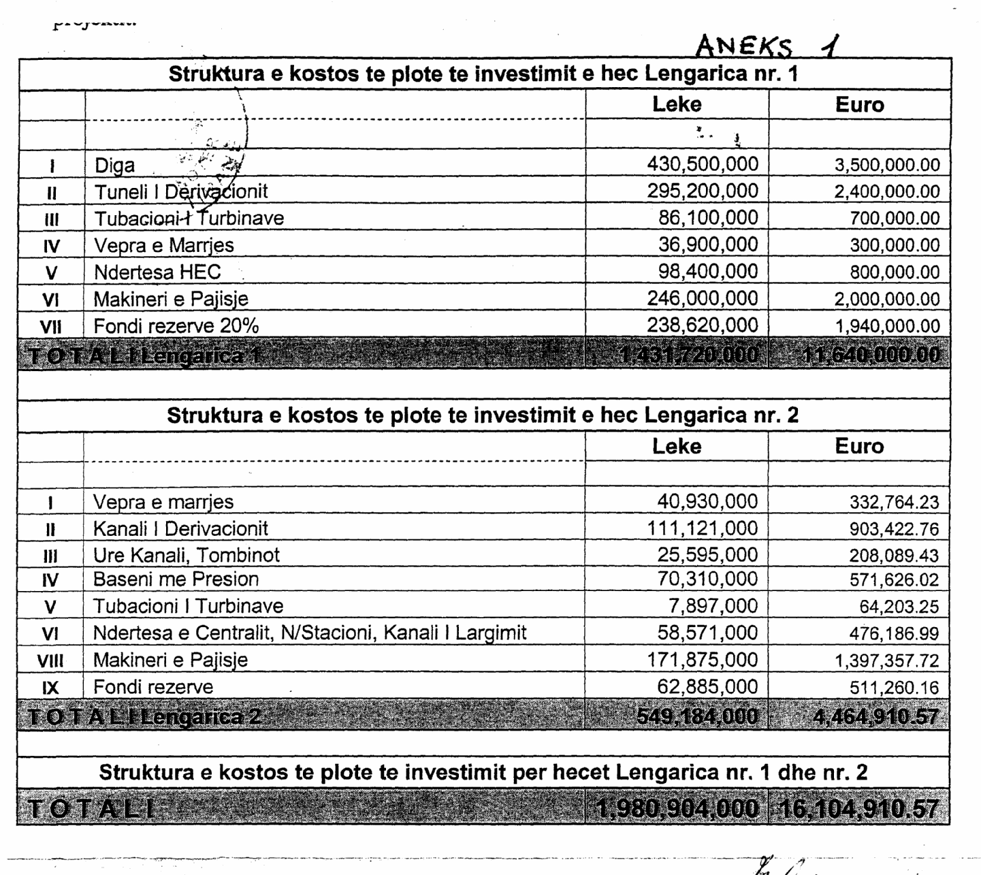

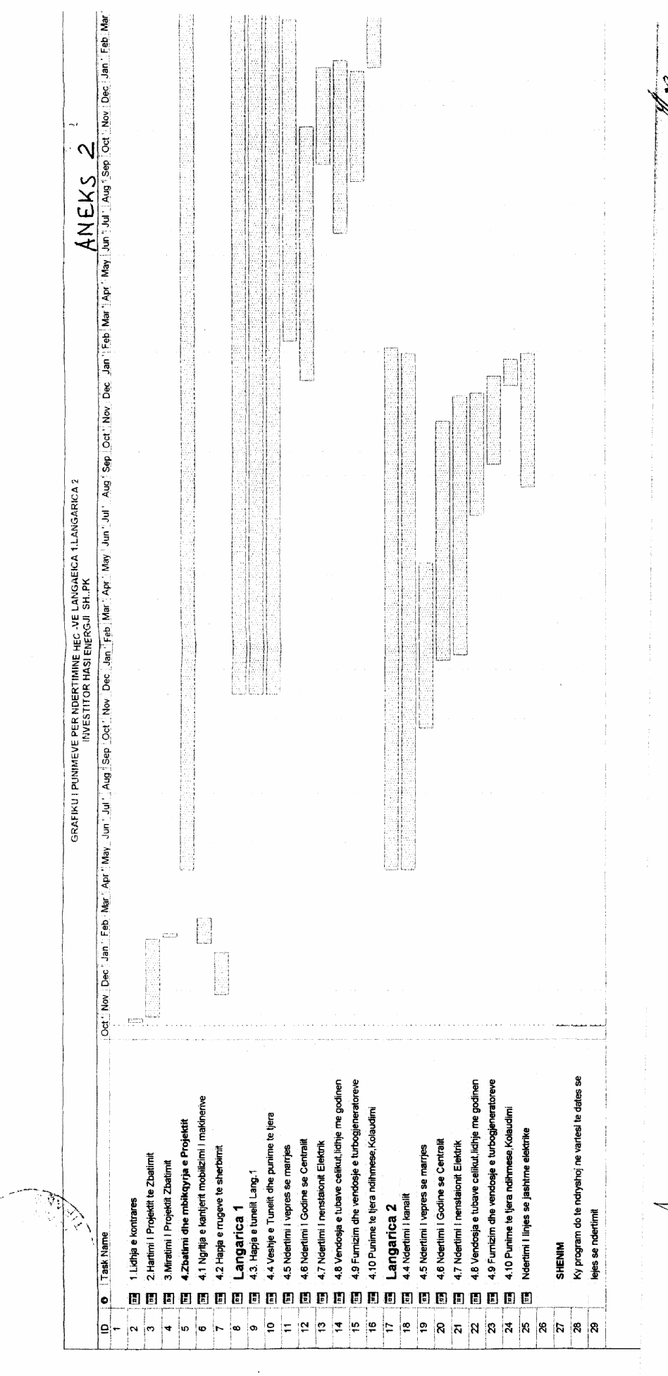

VENDIM

Nr.544, datë 1.5.2008

PëR NJë SHTESË në VENDIMIN NR.27, datë 19.1.2007 të KëSHILLIT të MINISTRAVE “PëR MIRATIMIN E RREGULLAVE të VLERëSIMIT DHE të DHëNIES së KONCESIONEVE”, të NDRYSHUAR

Në mbështetje të nenit 100 të Kushtetutës dhe të pikës 4 të nenit 5 të ligjit nr.9663, datë 18.12.2006, “Për koncesionet”, me propozimin e Ministrit të Ekonomisë, Tregtisë dhe Energjetikës, Këshilli i Ministrave

VENDOSI:

Në fund të nënndarjes “i” të pikës 1 të kreut V “Udhëzime për mënyrën e zbatimit të procedurave konkurruese” të vendimit nr.27, datë 19.1.2007 të Këshillit të Ministrave, të ndryshuar, shtohet një paragraf, me këtë përmbajtje:
“Në rastin kur objekti i kontratës së koncesionit është ndërtimi i hidrocentraleve, kontrata e përdorur do të jetë e formës “BOT”, që do të thotë ndërtim, operim dhe transferim i së drejtës së pronësisë dhe operimit, në përfundim të kontratës së koncesionit.
Me kërkesë të koncesionarëve, autoriteti kontraktor ka të drejtë t’i negociojë kontratat e lidhura të koncesionit, për reflektimin e konceptit BOT, të parashikuar në paragrafin e mësipërm.”.
Ky vendim hyn në fuqi pas botimit në Fletoren Zyrtare dhe i shtrin efektet e tij edhe për procedurat e garave, për të cilat nuk janë nënshkruar kontratat e koncesionit.

KRYEMINISTRI
Sali Berisha

VENDIM

Nr.545, datë 1.5.2008

PëR DISA SHTESA në VENDIMIN NR.478, datë 18.7.2007 të KëSHILLIT të MINISTRAVE “PëR MIRATIMIN E STRUKTURëS DHE të NIVELEVE të PAGAVE të NëPUNëSVE të DISA INSTITUCIONEVE, në VARëSI të MINISTRAVE të LINJëS”, të NDRYSHUAR

Në mbështetje të nenit 100 të Kushtetutës, të nenit 5/1, të ligjit nr.8487, datë 13.5.1999, “Për kompetencat për caktimin e pagave të punës”, të ndryshuar, dhe të ligjit nr.9836, datë 26.11.2007 “Për Buxhetin e Shtetit të vitit 2008”, të ndryshuar, me propozimin e Ministrit të Brendshëm dhe të Ministrit të Financave, Këshilli i Ministrave

VENDOSI:

1. Në vendimin nr.478, datë 18.7.2007 të Këshillit të Ministrave, të ndryshuar, të bëhen këto shtesa:
a) Në fund të shkronjës “a” të pikës 1 shtohet emërtesa “Njësia e Mbikëqyrjes së Lojërave të Fatit”.
b) Pas paragrafit të dytë, të pikës 12 shtohet një paragraf, me këtë përmbajtje:
“Për nëpunësit e Agjencisë së Trajtimit të Koncesioneve të jepet shtesë për kushte pune, si më poshtë vijon:

i) për pozicionin “Titullar i institucionit”, 13 000 (trembëdhjetë mijë) lekë mbi pagën mujore të kategorisë përkatëse;
ii) për pozicionet “Drejtor drejtorie”, “Përgjegjës sektori” dhe “Specialist”, në drejtoritë dhe sektorët teknikë të institucionit, 10 000 (dhjetë mijë) lekë mbi pagën mujore të kategorisë përkatëse.”.
2. Pagat për pozicionet mbështetëse në Njësinë e Mbikëqyrjes së Lojërave të Fatit të jenë sipas lidhjeve II/M dhe II-5, që i bashkëlidhen vendimit nr.726, datë 21.12.2000 të Këshillit të Ministrave “Për pagat e punonjësve të institucioneve buxhetore”, të ndryshuar.
3. Efektet financiare për vitin 2008, që rrjedhin nga zbatimi i këtij vendimi, të përballohen nga fondet e miratuara, për secilin institucion, për këtë vit.
Ky vendim hyn në fuqi pas botimit në Fletoren Zyrtare.

KRYEMINISTRI
Sali Berisha

VENDIM

Nr.546, datë 1.5.2008

PëR NJë SHTESë DHE NDRYSHIM në VENDIMIN NR.901, datë 19.12.2007 të KëSHILLIT të MINISTRAVE “PëR MIRATIMIN E STRUKTURëS DHE të NIVELEVE të PAGAVE Të NëPUNëSVE CIVILë/NëPUNëSVE, NËPUNËSVE të KABINETEVE DHE PUNONJëSVE MBëSHTETëS, në ADMINISTRATëN E DISA INSTITUCIONEVE të PAVARURA”

Në mbështetje të nenit 100 të Kushtetutës, të neneve 18 e 29 të ligjit nr.8549, datë 11.11.1999 “Statusi i nëpunësit civil”, të nenit 5/1 të ligjit nr.8487, datë 13.5.1999 “Për kompetencat për caktimin e pagave të punës”, të ndryshuar, të ligjit nr.9584, datë 17.7.2006 “Për pagat, shpërblimet dhe strukturat e institucioneve të pavarura kushtetuese dhe të institucioneve të tjera, të pavarura, të krijuara me ligj”, dhe të ligjit nr.9836, datë 26.11.2007, “Për Buxhetin e Shtetit të vitit 2008”, të ndryshuar, me propozimin e Ministrit të Brendshëm dhe të Ministrit të Financave, Këshilli i Ministrave

VENDOSI:

Në vendimin nr.901, datë 19.12.2007 të Këshilit të Ministrave, të bëhen kjo shtesë dhe ky ndryshim:
1. Pas pikës 5 të shtohet pika 5/1, me këtë përmbajtje:
“5/1. Nëpunësit në pozicionet “Inspektor i lartë” dhe “Ndihmësinspektor i lartë”, në Inspektoratin e Lartë të Kontrollit dhe Deklarimit të Pasurive, përfitojnë shtesë për kushte pune 10 000 (dhjetë mijë) lekë mbi pagën mujore të kategorisë përkatëse.”.
2. Lidhja nr.2, e përmendur në pikën 8, zëvendësohet me lidhjen me të njëjtin numër dhe emërtim, që i bashkëlidhet këtij vendimi dhe është pjesë përbërëse e tij.
Ky vendim hyn në fuqi pas botimit në Fletoren Zyrtare dhe i shtrin efektet financiare nga data 1 janar 2008.

KRYEMiNISTRI
Sali Berisha

Lidhja nr. 2

KATEGORIZIMI i POZICIONEVE të PUNËS PËR FUNKSIONET E VEÇANTA Në INSTITUCIONET E PAVARURA

INSTITUCIONI | POZICIONI | KATEGORIA E PAGËS
Inspektoriati i i Lartë i Kontrollit dhe Deklarimit të Pasurive | Inspektor i lartë | II-a
 | Ndihmësinspektorë të lartë | II-b
Këshilli Kombëtar i Radios dhe Televizionit | Përgjegjës i studios së monitorimit | III-a
Këshilli Kombëtar i Radios dhe Televizionit | Monitorues | IV-a
Avokati i Prokurimeve | Inspektor | III-a
Autoriteti i Mbikëqyrjes Financaire | Inspektor në Drejtorinë e Inspektimit | III-a

